TRƯỜNG ĐẠI HỌC CÔNG NGHIỆP HÀ NỘI
KHOA CÔNG NGHỆ THÔNG TIN
---------------------------------------
BÁO CÁO THỰC TẬP CƠ SỞ NGÀNH CNTT
MÃ HỌC PHẦN: IT6121

Đề tài: Xây dựng website quản lý thông tin về nhân sự trong doanh nghiệp cho công ty FourH
GVHD: TS. Phạm Văn Hiệp
Nhóm sinh viên thực hiện:

- Nguyễn Mạnh Hiệp - 2022601081
- Thái Minh Hiếu - 2022606439
- Phan Văn Hòa - 2022603088
4. Mai Duy Hoàng - 2022601935
Mã lớp: 20241IT6121005 Khóa: 17 Nhóm: 6
Hà Nội – Năm 2024
TRƯỜNG ĐẠI HỌC CÔNG NGHIỆP HÀ NỘI
KHOA CÔNG NGHỆ THÔNG TIN
---------------------------------------
BÁO CÁO THỰC TẬP CƠ SỞ NGÀNH CNTT
MÃ HỌC PHẦN: IT6121

Đề tài: Xây dựng website quản lý thông tin về nhân sự trong doanh nghiệp cho công ty FourH
GVHD: TS. Phạm Văn Hiệp
Nhóm sinh viên thực hiện:

- Nguyễn Mạnh Hiệp - 2022601081
- Thái Minh Hiếu - 2022606439
- Phan Văn Hòa - 2022603088
4. Mai Duy Hoàng - 2022601935
Mã lớp: 20241IT6121005 Khóa: 17 Nhóm: 6
Hà Nội – Năm 2024
MỤC LỤC
MỤC LỤC 3
DANH MỤC BẢNG BIỂU 5
DANH MỤC HÌNH ẢNH 6
LỜI CẢM ƠN 8
MỞ ĐẦU 9
CHƯƠNG 1: GIỚI THIỆU TỔNG QUAN 12
1.1. Giới thiệu chung về quản lý nhân sự, nội dung website. 12
1.2. Nghiên cứu hiện trạng và giải quyết vấn đề 12
1.2.1. Hiện trạng công ty FourH 12
1.2.2. Cơ cấu tổ chức 13
1.2.3. Mô tả hoạt động của các bộ phận 14
1.2.4. Xác định yêu cầu 15
1.3. Giới thiệu về công nghệ, ngôn ngữ sử dụng 15
1.3.1. Giới thiệu về ngôn ngữ 15
1.3.3. Cơ sở dữ liệu MySQL 17
CHƯƠNG 2. PHÂN TÍCH THIẾT KẾ HỆ THỐNG 18
2.1. Các tác của nhân hệ thống 18
2.1.1. Nhân viên 18
2.1.2. Người quản trị 18
2.2. Biểu đồ Use Case 18
2.2.1. Các use case chính 19
2.2.2. Các Use Case thứ cấp. 20
2.2.3. Quan hệ giữa các Use Case 21
2.3. Mô tả chi tiết các Usecase 21
2.3.1. Mô tả use case Xem danh sách lịch công tác 21
2.3.2. Mô tả use case Bảo trìm danh sách lịch công tác 22
2.3.3. Mô tả use case Quản lý chấm công 23
2.3.4. Mô tả Use Case Quản lý nhân viên 25
2.3.5. Mô tả Use case quản lý phòng ban 27
2.3.6. Mô tả Use case quản lý chức vụ 28
2.3.7. Mô tả Use case quản lý bậc lương 30
2.3.8. Mô tả Use case quản lý tài khoản 31
2.3.9. Mô tả Use case quản lý chức vụ 33
2.5. Thiết kế cơ sở dữ liệu 34
2.5.1. Sơ đồ dữ liệu quan hệ 34
2.5.2. Chi tiết các bảng dữ liệu 34
2.6. Thiết kế giao diện hệ thống 38
2.6.1. Giao diện cho màn hình xem thống kê 38
2.6.2. Giao diện cho màn hình quản lý 38
2.6.3. Giao diện cho màn hình quản lý phòng ban 39
2.6.4. Giao diện cho màn hình quản lý chức vụ 40
2.6.5. Giao diện cho màn hình quản lý lương 41
2.6.6. Giao diện cho màn hình đăng nhập đăng ký 42
CHƯƠNG 3. CÀI ĐẶT VÀ TRIỂN KHAI 43
3.1. Giới thiệu về công cụ và môi trường cài đặt. 43
3.1.1. Xampp 43
3.1.2. MySQL Workbench 43
3.1.3. Aiven 43
3.2. Trang màn hình giao diện của nhân viên 43
3.3. Trang màn hình giao diện của người quản trị 46
3.4. Một số giao diện khác ( đăng nhập đổi mật khẩu) 52
KẾT LUẬN 54
TÀI LIỆU THAM KHẢO 56

DANH MỤC BẢNG BIỂU

Bảng 2.1. Bảng cơ sở dữ liệu NHANVIEN 33
Bảng 2.2. Bảng cơ sở dữ liệu BANGCAP 33
Bảng 2.1. Bảng cơ sở dữ liệu BACLUONG 33
Bảng 2.3. Bảng cơ sở dữ liệu CHAMCONG 34
Bảng 2.4. Bảng cơ sở dữ liệu CHUCVU 34
Bảng 2.5. Bảng cơ sở dữ liệu CONGTAC 34
Bảng 2.6. Bảng cơ sở dữ liệu HOPDONG 35
Bảng 2.7. Bảng cơ sở dữ liệu NHGIPHEP 35
Bảng 2.8. Bảng cơ sở dữ liệu PHONGBAN 35

DANH MỤC HÌNH ẢNH

Hình 2.1. Biểu đồ use case tổng quát 18
Hình 2.2. Biểu đồ các use case chính 18
Hình 2.3. Biểu đồ nhóm use case thứ cấp 19
Hình 2.4. Biểu đồ quan hệ giữa các Use Case 20
Hình 2.9. Giao diện cho màn hình xem thống kê 37
Hình 2.10. Giao diện xem danh sách nhân viên 37
Hình 2.11. Giao diện cho màn hình quản lý nhân viên 38
Hình 2.12. Giao diện thêm phòng ban 38
Hình 2.13. Giao diện quản lý phòng ban 39
Hình 2.14. Giao diện thêm chức vụ 39
Hình 2.15. Danh sách và bảo trì chức vụ 40
Hình 2.16. Thêm bảng tính lương 40
Hình 2.17. Danh sách và bảo trì bảng tính lương 41
Hình 2.18. Giao diện cho màn hình đăng nhập đăng ký 41
Hình 3.1 Giao diện xem thông tin nhân viên 42
Hình 3.2: Giao diện quản lý công tác - Lịch công tác 43
Hình 3.3: Giao diện quản lý công tác- Danh sách đơn xin nghỉ phép 43
Hình 3.4: Giao diện quản lý công tác- Tạo đơn nghỉ phép 44
Hình 3.5: Giao diện bảng lương 44
Hình 3.6: Giao diện tổng quan 45
Hình 3.7: Giao diện quản lý nhân viên- Danh sách nhân viên 45
Hình 3.8: Giao diện quản lý nhân viên- Danh sách tài khoản 46
Hình 3.9: Giao diện quản lý nhân viên-Chức vụ 46
Hình 3.10: Giao diện quản lý nhân viên – Bằng cấp 47
Hình 3.11: Giao diện quản lý nhân viên- Thêm mới nhân viên 47
Hình 3.12: Giao diện quản lý phòng ban 48
Hình 3.13: Giao diện quản lý lương- Thêm chấm công 48
Hình 3.14: Giao diện quản lý lương – Bảng lương 49
Hình 3.15: Giao diện quản lý lương- Bậc lương 49
Hình 3.16: Giao diện quản lý công tác- Quản lý công tác 50
Hình 3.17: Giao diện quản lý công tác – Danh sách đơn xin nghỉ phép 50
Hình 3.18: Giao diện quản lý tài khoản – Tạo tài khoản 51
Hình 3.19: Giao diện đăng nhập 51
Hình 3.20: Giao diện đổi mật khẩu 52

LỜI CẢM ƠN
Đầu tiên, nhóm em xin gửi lời cảm ơn đến Trường Đại học Công Nghiệp Hà Nội đã đưa bộ môn Thực tập cơ sở ngành vào chương trình giảng dạy để chúng em có cơ hội tiếp thu kiến thức quý giá. Đặc biệt,nhóm em xin gửi lời cảm ơn chân thành nhất đến thầy Phạm Văn Hiệp đã truyền đạt cho chúng em kiến thức bằng cả tất cả tâm huyết. Thời gian học bộ môn của thầy là khoảng thời gian tuyệt vời vì chúng em không chỉ được học lý thuyết mà còn nắm bắt được những kinh nghiệm thực tế hữu ích. Đây sẽ là hành trang để chúng em có thể vững bước trên con đường đã lựa chọn ban đầu.
Bộ môn Thực tập cơ sở ngành không chỉ bổ ích mà còn có tính thực tế cao. Tuy nhiên, do vốn kiến thức còn nhiều hạn chế và khả năng tiếp thu thực tế còn nhiều bỡ ngỡ. Mặc dù chúng em đã cố gắng hết sức nhưng chắc chắn bài báo c khó có thể tránh khỏi những thiếu sót và nhiều chỗ còn chưa chính xác, kính mong thầy xem xét và góp ý để bài tiểu luận của nhóm được hoàn thiện hơn.
Chúng em xin chân thành cảm ơn!

MỞ ĐẦU
1. Lý do chọn đề tài
Nhân sự là yếu tố quan trọng nhất của doanh nghiệp là tài sản vô giá, quyết định thành bại của doanh nghiệp. Một đội ngũ nhân sự chuyên nghiệp, năng động, sáng tạo sẽ mang lại hiệu quả cao cho công việc, tạo nên sự khác biệt và cạnh tranh trên thị trường.
Tuy nhiên, quản lý nhân sự không phải là một công việc đơn giản. Phải đối mặt với nhiều khó khăn và thách thức, như:
- Làm sao để lưu trữ và quản lý hàng ngàn thông tin cá nhân của nhân viên một cách an toàn, bảo mật và hiệu quả?
- Làm sao để theo dõi được các nghiệp vụ nhân sự liên quan đến bảo hiểm, trình độ, hợp đồng, khen thưởng, công tác,… một cách chính xác và kịp thời?
- Làm sao để thống kê, phân tích được các thông tin đa chiều về trình độ, năng lực, tiền lương, hiệu suất làm việc của nhân viên?
Thiết kế website quản lý nhân sự là một yếu tố quan trọng trong việc nâng cao hiệu quả và năng suất của doanh nghiệp đặc biệt trong thời đại phát triển công nghệ thông tin mạnh mẽ như ngày nay. Một website quản lý nhân sự chuyên nghiệp sẽ giúp doanh nghiệp tối ưu hóa các quy trình liên quan đến tuyển dụng, đào tạo, đánh giá và phát triển nhân viên.
Bằng cách sử dụng website quản lý nhân sự, doanh nghiệp có thể tiết kiệm thời gian, chi phí và nguồn lực, đồng thời cải thiện chất lượng dịch vụ và sự hài lòng của khách hàng.
Chính bởi những lý do trên, nhóm chúng em quyết định lựa chọn đề tài “Xây dựng website quản lý thông tin về nhân sự trong doanh nghiệp cho công ty FourH”
2. Mục tiêu nghiên cứu
Xây dựng website quản lý thông tin về nhân sự trong doanh nghiệp cho công ty FourH tích hợp các chức năng cơ bản.
Phân tích, thiết kế, thử nghiệm và đánh giá hệ thống ứng dụng Website; nghiên cứu, áp dụng các công nghệ và ngôn ngữ như PHP, HTML, CSS, JAVASCRIPT, BOOTSTRAP, MySQL.
Giải quyết, hỗ trợ các công việc liên quan đến hoạt động hằng ngày của công ty, ứng dụng công nghệ để giảm thiểu công sức, tiết kiệm thời gian cho các hoạt động của việc quản lý nhân sự.
3. Nội dung nghiên cứu
Trước hết, tiến hành tìm hiểu và xác định về nhu cầu của công ty, nhu cầu quản lý nhân sự. Xác định các phòng ban, hoạt động các phòng ban, cơ cấu tổ chức của công ty. Việc này nhằm xác định các nhu cầu và mong muốn của công ty trong trong việc quản lý nhân sự.
Phân tích các trang Website quản lý nhân sự hiện có, các chiến lược họ sử dụng và những ưu, nhược điểm của trang Web đó. Qua đó áp dụng và cải tiến trong quá trình phát triển Website của mình.
Dựa trên nhu cầu, mong muốn của khách hàng cùng với kết quả phân tích tiến hành thiết kế giao diện với các chức năng chính của ứng dụng. Bao gồm xác định các chức năng quan trọng như tìm kiếm thông tin nhân viên, thống kê lương thưởng, quản lý ngày công, quản lý tài khoản nhân viên. Sau đó tiến hành xây dựng trang Web. Quá trình bao gồm việc lập trình, kiểm thử, triển khai và bảo trì để đảm bảo sự ổn định và trải nghiệm người dùng tốt nhất.
4. Phương pháp thực hiện
- Các phương pháp sử dụng trong đề tài: Tìm kiếm thông tin, thu thập tài liệu, đọc hiểu tài liệu, ghi chép phỏng vấn những người có hiểu biết về thiết kế web, cài đặt và sử dụng Visual Studio 2022, XAMPP.
- Các công nghệ sử dụng trong đề tài: PHP, MySQL, HTML, CSS và JavaScript.
5. Kết quả dự kiến
- Hoàn thành ứng dụng website quản lý thông tin về nhân sự trong doanh nghiệp cho công ty FourH.
- Thực hiện kiểm thử hệ thống Website
6. Cấu trúc báo cáo
(Nội dung chính của đề tài gồm 3 chương)
Chương 1. Giới thiệu tổng quan: Tìm hiểu về quản lý nhân sự, hiện trạng công ty, giới thiệu về công nghệ và ngôn ngữ sử dụng.
Chương 2. Phân tích thiết kế hệ thống: Trình bày các biểu đồ Use case, các chức năng của hệ thống, đặc tả Use case, biểu đồ trình tự và biểu đồ lớp chi tiết.
Chương 3. Cài đặt và triển khai: Cài đặt, triển khai màn hình và chức năng, trình bày kết quả đạt được trong quá trình thực hiện đề tài, mô hình thử nghiệm và thực hiện kiểm thử trang Web.

CHƯƠNG 1: GIỚI THIỆU TỔNG QUAN
1.1. Giới thiệu chung về quản lý nhân sự, nội dung website.
Nguồn lực con người đóng vai trò chủ chốt trong hoạt động của các tổ chức và doanh nghiệp. Việc khai thác hiệu quả nguồn lực này không chỉ thúc đẩy sự phát triển của doanh nghiệp mà còn góp phần vào sự tiến bộ của xã hội. Quản lý nhân sự có vai trò quan trọng trong việc phát huy tối đa tiềm năng của nhân viên, giúp giảm lãng phí và nâng cao hiệu quả tổ chức.
Quản lý nhân sự không chỉ đơn thuần là việc tổ chức, hoạch định và tuyển dụng, mà còn bao gồm đào tạo, phát triển nghề nghiệp và duy trì một môi trường làm việc công bằng và hiệu quả. Các hoạt động chính của quản lý nhân sự bao gồm tuyển dụng, đào tạo, đánh giá hiệu suất, quản lý chế độ đãi ngộ và xây dựng văn hóa doanh nghiệp. Những hoạt động này không chỉ giúp tổ chức vận hành trơn tru mà còn tạo điều kiện cho nhân viên phát triển bản thân.
Trong bối cảnh công nghệ 4.0, quản lý nhân sự cần thích ứng với các xu hướng mới như tự động hóa và trí tuệ nhân tạo. Việc áp dụng công nghệ vào quản lý nhân sự giúp doanh nghiệp nâng cao hiệu quả quản lý, đồng thời tạo điều kiện phát triển bền vững, đáp ứng nhanh chóng với những thay đổi của thị trường lao động.
Website hiện nay được coi là một giải pháp hoàn hảo đáp ứng các nhu cầu trên. Website là một công cụ quan trọng, đóng vai trò như "giao diện số" kết nối doanh nghiệp với người dùng toàn cầu. Nó không chỉ cung cấp thông tin, dịch vụ và sản phẩm mà còn tạo điều kiện cho các tương tác trực tuyến. Khi kết hợp với quản lý nhân sự, website trở thành nền tảng hiệu quả để tổ chức các hoạt động nhân sự một cách chuyên nghiệp và tiện lợi.
Tóm lại, việc tích hợp website vào quy trình quản lý nhân sự mang lại nhiều lợi ích cho doanh nghiệp, từ tối ưu hóa quy trình tuyển dụng, lưu trữ thông tin, đến quản lý lương thưởng và đào tạo. Điều này không chỉ giúp tiết kiệm thời gian và chi phí mà còn nâng cao tính chuyên nghiệp, tạo ra một môi trường làm việc hiện đại và thân thiện.
1.2. Nghiên cứu hiện trạng và giải quyết vấn đề
1.2.1. Hiện trạng công ty FourH
Công ty FourH là một đơn vị chủ chốt trong việc cung cấp các dịch vụ chất lượng cao trong ngành. Với mục tiêu xây dựng một đội ngũ nhân sự đa dạng và có năng lực, FourH hướng đến việc cung cấp kiến thức và kỹ năng trên nhiều lĩnh vực.
khác nhau, từ dịch vụ khách hàng đến chuyên môn kỹ thuật. Hiện tại, công ty FourH quản lý nhân sự của mình với những lợi ích và khó khăn như sau:
Lợi ích:
- Tương tác trực tiếp: Việc quản lý thủ công tạo điều kiện cho người quản lý tương tác trực tiếp với nhân viên hơn, từ đó hiểu rõ hơn về nhu cầu, tâm tư, nguyện vọng của từng cá nhân. Điều này giúp xây dựng mối quan hệ tốt đẹp, tăng sự gắn kết giữa nhân viên và công ty.
- Linh hoạt: Trong quá trình quản lý thủ công, người quản lý có thể linh hoạt điều chỉnh các quy trình, chính sách để phù hợp với tình hình thực tế và đặc điểm của từng bộ phận, từng cá nhân.
- Giảm thiểu chi phí: Ban đầu, việc quản lý thủ công có thể tiết kiệm chi phí so với việc đầu tư vào các phần mềm quản lý nhân sự.
Khó khăn:
- Thiếu tính hệ thống: Việc quản lý thủ công thường thiếu tính hệ thống, dễ dẫn đến sai sót, mất thông tin, khó so sánh và đánh giá hiệu quả công việc.
- Khó bảo mật: Việc lưu trữ thông tin nhân sự trên giấy tờ hoặc các file Excel dễ bị thất lạc, làm mất bảo mật thông tin cá nhân của nhân viên.
- Khó phân tích dữ liệu: Việc không có một hệ thống dữ liệu thống nhất khiến việc phân tích, đánh giá hiệu quả làm việc của nhân viên và đưa ra các quyết định dựa trên dữ liệu trở nên khó khăn.
1.2.2. Cơ cấu tổ chức
Công ty FourH với cơ cấu tổ chức bộ máy quản trị chức năng với 4 phòng ban giúp cho việc quản lý đơn giản, hiệu quả.
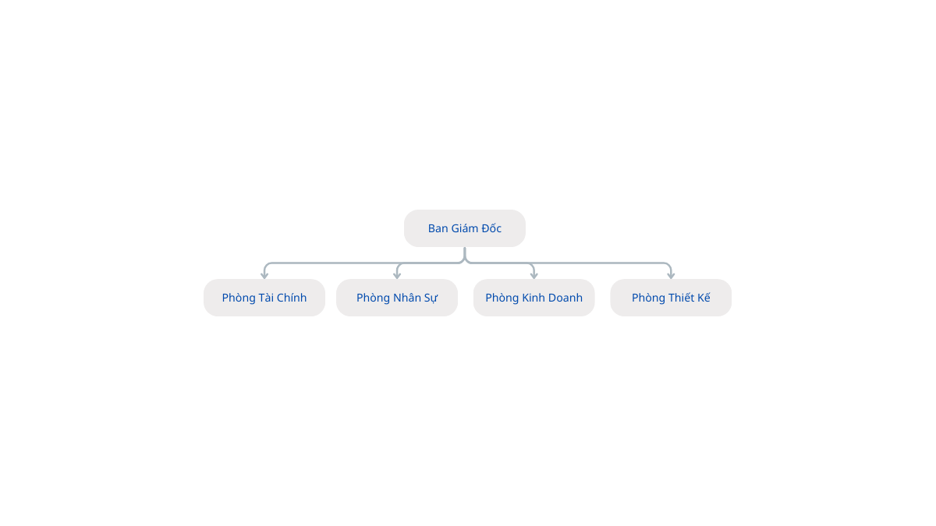
Hình . Sơ đồ cơ cấu tổ chức công ty FourH.
1.2.3. Mô tả hoạt động của các bộ phận
Ban giám đốc
- Giám đốc: Lãnh đạo cao nhất công ty, có quyền quyết định mọi hoạt động trong công ty đối với toàn bộ nhân viên.
- Phó giám đốc: Trợ thủ đắc lực cho giám đốc, chịu trách nhiệm thi hành các công việc khi giám đốc giao phó.
Phòng tài chính
Phòng tài chính ghi nhận các giao dịch tài chính phát sinh trong doanh nghiệp và tiến hành lập báo cáo tài chính tổng hợp cùng các báo cáo chi tiết về thu nhập, bảng cân đối kế toán, báo cáo lưu chuyển tiền tệ theo định kỳ, thường là hàng tháng
Phòng nhân sự
Phòng nhân sự chịu trách nhiệm tuyển dụng, đào tạo và phát triển nhân viên, quản lý lương và phúc lợi, giải quyết các vấn đề liên quan đến nhân sự, đảm bảo tuân thủ các quy định Pháp luật và chính sách của công ty về nhân sự.
Phòng kinh doanh
Phòng kinh doanh chịu trách nhiệm quản lý và thực hiện các hoạt động liên quan đến việc tạo ra doanh số bán hàng và lợi nhuận. Phòng kinh doanh thường tham gia vào việc xây dựng chiến lược kinh doanh, chiến lược sản phẩm, chiến lược Marketing, quản lý mối quan hệ với khách hàng, tìm kiếm cơ hội kinh doanh mới và đảm bảo rằng sản phẩm hoặc dịch vụ của công ty được tiếp cận khách hàng một cách hiệu quả.
Phòng thiết kế
Phòng thiết kế giám sát các dự án thiết kế và sáng tạo khác nhau của công ty. Các thành viên thuộc phòng thiết kế phối hợp công việc với nhau để hình ảnh hóa các đối tượng trước khi đưa vào sản xuất hay thi công.
1.2.4. Xác định yêu cầu
Xây dựng ứng dụng website quản lý nhân sự cho công ty FourH nhằm để hỗ trợ cho việc quản lý nhân sự gồm:
- Quản lý nhân sự.
- Quản lý bảng lương của nhân viên trong công ty.
- Quản lý lịch công tác của nhân viên.
- Quản lý khen thưởng, kỷ luật của nhân viên.
Ứng dụng website quản lý nhân sự để phục vụ công tác quản lý nhân sự, người quản lý có khả năng bao quát và điều hành nhân sự, chịu trách nhiệm đưa ra các thống kê, báo cáo định kỳ và thường xuyên về tình hình hoạt động của công ty. Các khâu chuyên trách khác của nhân sự sẽ do nhân viên trong bộ phận nhân sự quản lý đảm nhiệm. Quản lý nhân sự sẽ có các bộ phận chuyên trách riêng cho các công việc liên quan đến nghiệp vụ nhân sự:
- Bộ phận quản lý nhân sự thực hiện các công việc như nhập thông tin về nhân sự, nhập bộ phận hoặc phòng ban khi có thêm bộ phận hoặc phòng ban mới...
- Bộ phận quản lý danh mục chịu trách nhiệm biên mục cho các thông tin của nhân sự.
- Bộ phận quản lý chế độ thực hiện quản lý các chế độ của nhân viên trong công ty như chế độ khen thưởng, chế độ kỷ luật...
- Bộ phận quản lý tiền lương thực hiện quản lý thông tin liên quan về lương của nhân viên như bảng lương, làm thêm giờ...
- Bộ phận tổ chức quản lý lịch công tác của nhân viên.
- Tra cứu thông tin nhân viên theo một tiêu chí nào đó.
1.3. Giới thiệu về công nghệ, ngôn ngữ sử dụng
1.3.1. Giới thiệu về ngôn ngữ
HTML (HyperText Markup Language)
HTML là ngôn ngữ đánh dấu chuẩn để xây dựng các trang web. Nó cung cấp cấu trúc và ý nghĩa cho nội dung web thông qua các phần tử như tiêu đề, đoạn văn, liên kết, hình ảnh, bảng biểu, và nhiều thành phần khác. HTML được sử dụng rộng rãi trong mọi dự án web, từ những trang web tĩnh đơn giản đến những ứng dụng phức tạp và đa tính năng.
CSS (Cascading Style Sheets)
CSS là ngôn ngữ dùng để định dạng các phần tử HTML trên trang web. Nó cho phép tùy chỉnh giao diện của trang, bao gồm màu sắc, phông chữ, kích thước, khoảng cách giữa các phần tử, bố cục và cách hiển thị. CSS thường được sử dụng kèm với HTML để tạo ra các giao diện hấp dẫn cho trang web, từ những thay đổi nhỏ về màu sắc đến những layout phức tạp, đảm bảo tính responsive trên các thiết bị khác nhau.
JavaScript
JavaScript là ngôn ngữ lập trình chạy phía client, cho phép thực hiện các chức năng tương tác trên trang web. Nó giúp trang web trở nên linh hoạt, năng động và có thể phản hồi nhanh chóng theo hành vi người dùng mà không cần tải lại trang. JavaScript được sử dụng rất phổ biến trong phát triển ứng dụng web và là nền tảng của nhiều thư viện và framework nổi tiếng như React, Angular, Vue.js. Nó còn được dùng để phát triển các ứng dụng di động và desktop thông qua các nền tảng như Node.js và Electron.
PHP (Hypertext Preprocessor)
Khái niệm: PHP là ngôn ngữ lập trình server-side, được sử dụng để tạo ra các ứng dụng web động. Nó hoạt động trên server và xử lý các yêu cầu từ client, như quản lý phiên đăng nhập, xử lý form, tương tác với cơ sở dữ liệu. PHP là một trong những ngôn ngữ phổ biến nhất cho việc phát triển web, đặc biệt trong các hệ thống quản lý nội dung (CMS) như WordPress, Joomla, và Drupal. Nó thường được sử dụng trong các ứng dụng thương mại điện tử và các trang web quản lý thông tin.
Bootstrap (Framework CSS)
Khái niệm: Bootstrap là một framework front-end mạnh mẽ, cung cấp các thành phần giao diện sẵn có như nút bấm, biểu mẫu, thanh điều hướng, và nhiều module khác. Điểm mạnh của Bootstrap là tính responsive – tức là trang web sẽ tự điều chỉnh giao diện phù hợp với kích thước màn hình của thiết bị. Bootstrap thường được sử dụng trong các dự án yêu cầu giao diện nhanh và thân thiện trên nhiều thiết bị khác nhau, từ web đơn giản đến các ứng dụng quản lý phức tạp.
1.3.3. Cơ sở dữ liệu MySQL
MySQL là một hệ quản trị cơ sở dữ liệu quan hệ (RDBMS - Relational Database Management System) mã nguồn mở, được sử dụng rộng rãi để lưu trữ, quản lý và truy vấn dữ liệu trong các ứng dụng phần mềm. MySQL rất phổ biến và thường được sử dụng với các ngôn ngữ lập trình như PHP, Python, Java, và nhiều framework dựa trên mô hình MVC (Model-View-Controller).

CHƯƠNG 2. PHÂN TÍCH THIẾT KẾ HỆ THỐNG
2.1. Các tác của nhân hệ thống
2.1.1. Nhân viên
Nhân viên là một trong những tác nhân quan trọng nhất và trực tiếp nhất của hệ thống quản lý nhân sự công ty. Họ không chỉ là những người thực hiện công việc mà còn là những đối tượng mà các hoạt động quản trị hướng tới. Ở đây là các nhân viên thuộc quyền quản lý làm việc của công ty FourH.
2.1.2. Người quản trị
Người quản trị là một trong những tác nhân quan trọng nhất trong hệ thống quản lý nhân sự. Họ đóng vai trò cầu nối giữa ban lãnh đạo, bộ phận nhân sự và nhân viên. Vai trò của người quản trị không chỉ dừng lại ở việc giao việc và kiểm soát công việc mà còn bao gồm việc phát triển nhân viên, xây dựng văn hóa tổ chức và đảm bảo mục tiêu của công ty được hoàn thành.
2.2. Biểu đồ Use Case
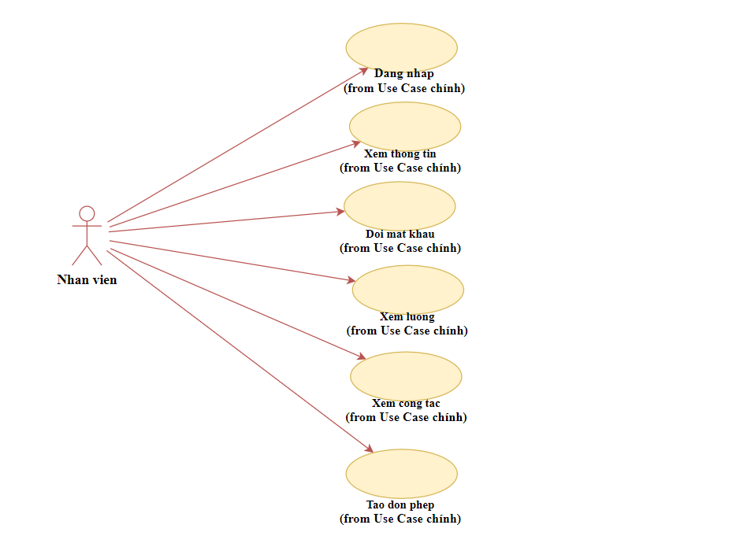
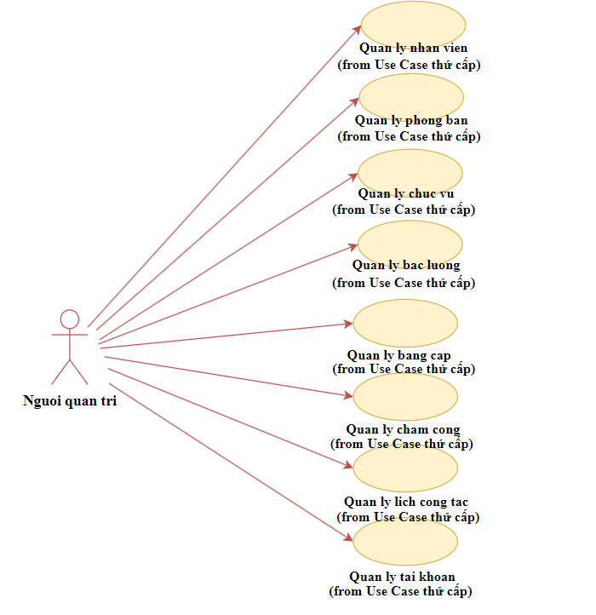
Hình 2.1. Biểu đồ use case tổng quát

2.2.1. Các use case chính
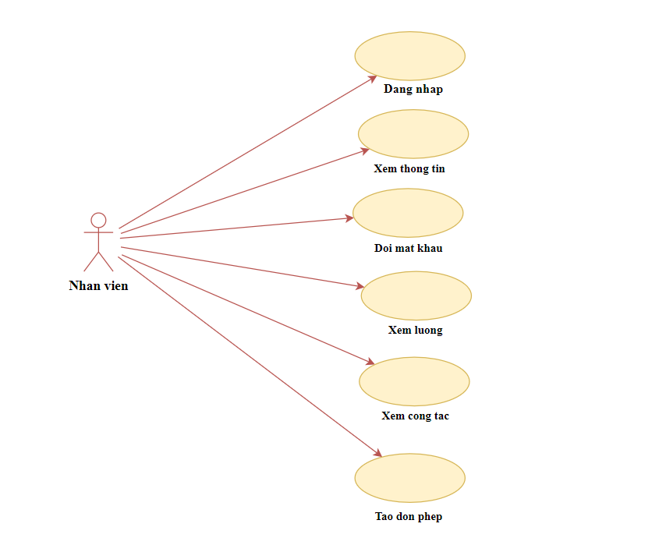
Hình 2.2. Biểu đồ các use case chính
- Đăng nhập: Cho phép nhân viên đăng nhập vào hệ thống bằng tài khoản và mật khẩu.
- Xem thông tin cá nhân: Cho phép nhân viên xem thông tin của mình như tên, chức vụ, phòng ban.
- Đổi mật khẩu: Cho phép nhân viên thay đổi mật khẩu tài khoản để đảm bảo tính bảo mật.
- Xem lương: Cho phép nhân viên có thể xem chi tiết thông tin bảng lương của mình (lương cơ bản, thưởng, phụ cấp).
- Xem công tác: Cho phép nhân viên tra cứu thông tin về lịch công tác hoặc các nhiệm vụ đã được giao.
- Tạo đơn phép: Cho phép nhân viên có thể tạo đơn xin nghỉ phép và gửi tới người quản lý để phê duyệt.
2.2.2. Các Use Case thứ cấp.
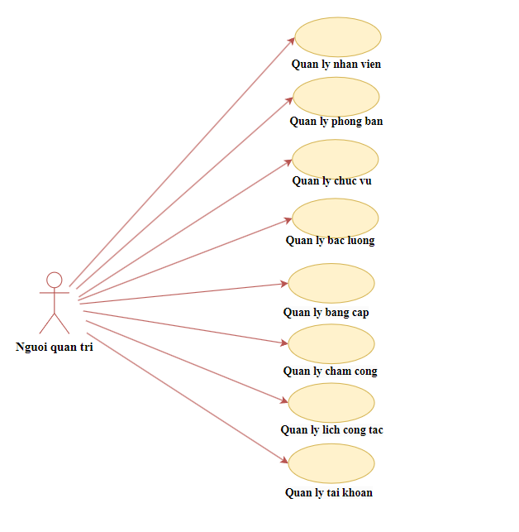
Hình 2.3. Biểu đồ nhóm use case thứ cấp
- Quản lý nhân viên: Cho phép người quản trị xem, thêm, sửa, xóa thông tin nhân viên trong bảng NHANVIEN.
- Quản lý phòng ban: Cho phép người quản trị xem, thêm, sửa, xóa thông tin trong bảng PHONGBAN.
- Quản lý chức vụ: Cho phép người quản trị xem, thêm, sửa, xóa dữ liệu trong bảng CHUCVU.
- Quản lý bậc lương: Cho phép người quản trị xem, thêm, sửa, xóa dữ liệu trong bảng BACLUONG.
- Quản lý bằng cấp: Cho phép người quản trị xem, thêm, sửa, xóa dữ liệu trong bảng BANGCAP.
- Quản lý chấm công: Cho phép người quản trị xem, tạo, sửa, xóa thông tin trong bảng CHAMCONG.
- Quản lý lịch công tác: Cho phép người quản trị xem, thêm, sửa, xóa thông tin trong bảng LICHCONGTAC.
- Quản lý tài khoản: Cho phép người quản trị xem, thêm, sửa, xóa thông tin trong bảng TAIKHOAN.
2.2.3. Quan hệ giữa các Use Case
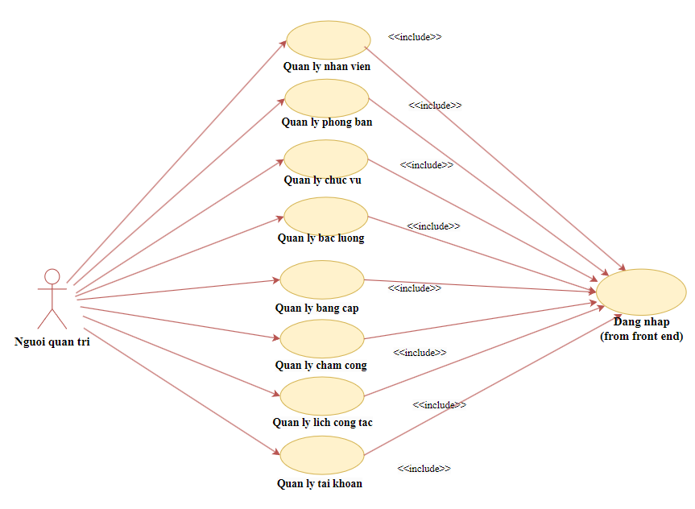
Hình 2.4. Biểu đồ quan hệ giữa các Use Case
2.3. Mô tả chi tiết các Usecase
2.3.1. Mô tả use case Xem danh sách lịch công tác
1. Tên Use Case
Xem danh sách lịch công tác
2. Mô tả vắn tắt
Use case này cho phép nhân viên xem thông tin về các lịch công tác được giao
3. Luồng các sự kiện
3.1. Luồng cơ bản
1) Use case này bắt đầu khi nhân viên chọn “Lịch công tác” trong “Quản lý công tác” thanh menu. Hệ thống sẽ lấy thông tin về các lịch công tác của nhân viên gồm ngày bắt đầu, ngày kết thúc, địa điểm, mục đích và hiển thị lên màn hình
2) Nhân viên nhập thông tin muốn tìm kiếm trên thanh tìm kiếm, hệ thống sẽ ẩn đi những nội dung nhân viên không nhập tìm kiếm. Use case kết thúc.
3.2. Các luồng rẽ nhánh
1) Tại bước 1 trong luồng cơ bản, nếu bảng CONGTAC chưa có dữ liệu về lịch công tác của nhân viê, hệ thống hiển thị thông báo: “Chưa có lịch công tác” và use case kết thúc
2) Tại bất kỳ bước nào trong luồng cơ bản, nếu không kết nối được với cơ sở dữ liệu thì hệ thống sẽ hiển thị một thông báo lỗi và use case kết thúc.
4. Các yêu cầu đặc biệt
Không có
5. Tiền điều kiện
Nhân viên đăng nhập thành công
6. Hậu điều kiện
Không có
7. Điểm mở rộng
Không có
2.3.2. Mô tả use case Bảo trìm danh sách lịch công tác
1. Tên Use case
Bảo trì danh sách lịch công tác.
2. Mô tả vắn tắt
Use case này cho phép người quản trị xem, xóa các lịch công tác trong bảng CONGTAC.
3. Luồng các sự kiện
3.1.Luồng cơ bản
1) Use case này bắt đầu khi người quản trị kích vào nút “Lịch công tác” trong “Quản lý công tác” thanh menu quản trị. Hệ thống lấy thông tin chi tiết của các lịch công tác gồm: mã nhân viên, tên nhân viên, ngày bắt đầu, ngày kết thúc, địa điểm, mục đích từ bảng CONGTAC trong cơ sở dữ liệu và hiển thị danh sách các lịch công tác lên màn hình.
2) Thêm lịch công tác:
a) Người quản trị kích vào nút “Thêm” trên cửa sổ thêm lịch công tác sau khi nhập thông tin về mã nhân viên, tên nhân viên, ngày bắt đầu, ngày kết thúc, địa điểm, mục đích
b) Hệ thống sẽ sinh một mã lịch công tác mới, tạo một lịch công tác trong bảng CONGTAC và hiển thị danh sách các lịch công tác đã được cập nhật.
3) Xóa lịch công tác:
a) Người quản trị kích vào icon “Xóa” hình thùng rác trên một dòng lịch công tác. Hệ thống sẽ hiển thị một màn hình yêu cầu xác nhận xóa.
b) Người quản trị kích vào nút “Đồng ý”. Hệ thống sẽ xóa lịch công tác được chọn khỏi bảng CONGTAC và hiển thị danh sách các lịch công tác đã cập nhật.
5. Tiền điều kiện
Người quản trị cần đăng nhập với vai trò quản trị hệ thống trước khi có thể thực hiện use case.
6. Hậu điều kiện
Nếu use case kết thúc thành công thì thông tin về lịch công tác sẽ được cập nhập trong cơ sở dữ liệu.
7. Điểm mở rộng
Không có.
2.3.3. Mô tả use case Quản lý chấm công
1.Tên Use Case
Quản lý chấm công
2. Mô tả vắn tắt
Use case này cho phép người quản trị xem, thêm, sửa, và xóa các bản ghi chấm công từ bảng CHAMCONG.
3. Luồng các sự kiện
3.1. Luồng cơ bản:
1) Use case này bắt đầu khi người quản trị kích vào nút “Chấm công” trên menu quản trị. Hệ thống truy xuất dữ liệu chấm công từ bảng CHAMCONG trong cơ sở dữ liệu, bao gồm mã chấm công, ngày làm việc, thời gian vào, thời gian ra, số giờ làm thêm, số giờ thiếu, số giờ làm đêm và hiển thị danh sách các bản ghi chấm công trên giao diện.
2) Thêm chấm công:
a) Người quản trị kích vào nút “Thêm mới” trên cửa sổ danh sách chấm công. Hệ thống hiển thị một biểu mẫu yêu cầu nhập thông tin chi tiết.
b) Người quản trị nhập mã nhân viên, ngày chấm công, số giờ làm, loại công, và ghi chú, sau đó kích vào nút “Lưu”. Hệ thống kiểm tra thông tin hợp lệ và tạo một bản ghi chấm công mới trong bảng CHAMCONG. Hệ thống cập nhật danh sách chấm công hiển thị trên giao diện.
3) Sửa thông tin chấm công:
a) Người quản trị kích vào nút “Sửa” trên dòng tương ứng với bản ghi chấm công cần chỉnh sửa. Hệ thống truy xuất thông tin chi tiết của bản ghi từ bảng CHAMCONG và hiển thị lên màn hình.
b) Người quản trị chỉnh sửa thông tin và kích vào nút “Cập nhật”. Hệ thống kiểm tra thông tin hợp lệ, cập nhật bản ghi chấm công trong bảng CHAMCONG, và làm mới danh sách chấm công trên giao diện.
4) Xóa chấm công:
a) Người quản trị kích vào nút “Xóa” bên cạnh bản ghi chấm công cần xóa. Hệ thống hiển thị thông báo yêu cầu xác nhận thao tác xóa.
b) Người quản trị chọn nút “Đồng ý”. Hệ thống xóa bản ghi chấm công tương ứng khỏi bảng CHAMCONG và cập nhật lại danh sách chấm công trên giao diện. Use case kết thúc.
3.2. Các luồng rẽ nhánh
1) Tại bước 2b hoặc 3b trong luồng cơ bản, nếu người quản trị nhập thông tin không hợp lệ (ví dụ: mã nhân viên không tồn tại, số giờ làm vượt quá giới hạn), hệ thống sẽ hiển thị thông báo lỗi. Người quản trị có thể nhập lại hoặc nhấn “Hủy bỏ” để dừng thao tác.
2) Tại bước 2b hoặc 3b, nếu người quản trị chọn “Hủy bỏ,” hệ thống sẽ quay lại danh sách bản ghi chấm công hiện tại mà không lưu thay đổi.
3) Tại bước 4b, nếu người quản trị chọn “Không đồng ý,” hệ thống sẽ bỏ qua thao tác xóa và quay lại giao diện danh sách chấm công.
4) Tại bất kỳ thời điểm nào, nếu hệ thống không thể kết nối với cơ sở dữ liệu, sẽ hiển thị thông báo “Lỗi kết nối.” Use case kết thúc mà không thực hiện thao tác nào thêm.
4. Các yêu cầu đặc biệt:
Use case này chỉ cho phép người quản trị hoặc người có quyền quản lý chấm công thực hiện các thao tác.
5. Tiền điều kiện:
Người quản trị cần đăng nhập thành công với vai trò quản trị hệ thống trước khi thực hiện các thao tác.
6. Hậu điều kiện:
Nếu use case kết thúc thành công, hệ thống sẽ cập nhật dữ liệu chấm công vào bảng CHAMCONG trong cơ sở dữ liệu.
7. Điểm mở rộng:
Không có.
2.3.4. Mô tả Use Case Quản lý nhân viên
1. Tên Use Case:
Quản lý nhân viên
2. Mô tả vắn tắt:
Use case này cho phép người quản trị xem, thêm, sửa và xóa các tài khoản trong bảng NHANVIEN
3. Luồng các sự kiện
3.1.1. Luồng cơ bản
1) Use case này bắt đầu khi người quản trị kích vào nút “Nhân viên” trên menu quản trị. Hệ thống lấy thông tin chi tiết của các nhân sự gồm: mã nhân viên, tên nhân viên, giới tính, ngày sinh, địa chỉ, số điện thoại, email, quê quán, BangCap,... từ bảng NHANVIEN trong cơ sở dữ liệu và hiển thị danh sách các nhân sự lên màn hình.
2) Thêm nhân viên:
a) Người quản trị kích vào nút “Thêm mới” trên cửa sổ danh sách nhân viên. Hệ thống hiển thị màn hình yêu cầu nhập thông tin chi tiết nhân sự.
b) Người quản trị nhập thông tin của nhân viên muốn tạo và kích vào nút “Tạo”. Hệ thống sẽ tạo một nhân viên trong bảng NHANVIEN và hiển thị danh sách các nhân viên đã được cập nhật.
3) Sửa nhân viên:
a) Người quản trị kích vào nút “Sửa” được hiển thị trên danh sách nhân viên. Hệ thống sẽ lấy thông tin cũ của nhân viên được chọn gồm: Tên nhân viên, giới tính, ngày sinh, địa chỉ, số điện thoại, email, quê quán, BangCap,... từ bảng NHANVIEN và hiển thị lên màn hình.
b) Người quản trị nhập thông tin mới cho nhân viên và kích vào nút “Cập nhật”. Hệ thống sẽ sửa thông tin của nhân viên được chọn trong bảng NHANVIEN và hiển thị danh sách nhân viên đã cập nhật.
4) Xóa nhân viên:
a) Người quản trị kích vào nút “Xóa” trên một dòng nhân viên. Hệ thống sẽ hiển thị một màn hình yêu cầu xác nhận xóa.
b) Người quản trị kích vào nút “Đồng ý”. Hệ thống sẽ xóa nhân viên được chọn khỏi bảng NHANVIEN và hiển thị danh sách các nhân viên đã cập nhật. Use case kết thúc.
3.2. Các luồng rẽ nhánh
1) Tại bước 2b hoặc 3b trong luồng cơ bản nếu người quản trị nhập thông tin nhân viên không hợp lệ thì hệ thống sẽ hiển thị thông báo lỗi yêu cầu nhập lại. Người quản trị có thể nhập lại để tiếp tục hoặc kích vào nút “Hủy bỏ” để kết thúc.
2) Tại bước 2b hoặc 3b trong luồng cơ bản nếu người quản trị kích vào nút “Hủy bỏ” hệ thống sẽ bỏ qua thao tác thêm mới hoặc sửa chữa tương ứng và hiển thị danh sách các nhân viên trong bảng NHANVIEN.
3) Tại bước 4b trong luồng cơ bản nếu người quản trị kích vào nút “Không đồng ý” hệ thống sẽ bỏ qua thao tác xóa và hiển thị danh sách các nhân viên trong bảng NHANVIEN.
4) Tại bất kỳ thời điểm nào trong quá trình thực hiện use case nếu không kết nối được với cơ sử dữ liệu thì hệ thống sẽ hiển thị một thông báo “Lỗi kết nối” và use case kết thúc.
4. Các yêu cầu đặc biệt
Use case này chỉ cho phép một số vai trò như người quản trị, người chủ hệ thống thực hiện.
5. Tiền điều kiện
Người quản trị cần đăng nhập với vai trò quản trị hệ thống trước khi có thể thực hiện use case.
6. Hậu điều kiện
Nếu use case kết thúc thành công thì thông tin của sản phẩm sẽ được cập nhập trong cơ sở dữ liệu.
7. Điểm mở rộng
Không có
2.3.5. Mô tả Use case quản lý phòng ban
            - Tên Use Case:
Quản lý phòng ban
            - Mô tả vắn tắt:
Use case này cho phép người quản trị xem, thêm, sửa, xóa thông tin phòng ban.
            - Luồng các sự kiện
3.1. Luồng cơ bản
1) Use case này bắt đầu khi người quản trị kích vào nút “Quản lý phòng ban” trong màn hình trang chủ. Hệ thống hiển thị màn hình danh sách phòng ban.
2) Người quản trị chọn phòng ban cần quản lý, hệ thống lấy thông tin chi tiết trong bảng PHONG_BAN là mã phòng ban, tên phòng ban hiển thị lên màn hình.
3) Thêm phòng ban:
a) Người quản trị nhấn "Thêm mới". Hệ thống hiển thị giao diện yêu cầu thông tin (tên phòng ban, mã phòng ban,...).
b) Người quản trị nhập thông tin và nhấn "Tạo". Hệ thống lưu thông tin vào bảng PHONGBAN và cập nhật danh sách.
4) Sửa phòng ban:
a) Người quản trị chọn phòng ban và nhấn "Sửa". Hệ thống hiển thị thông tin hiện có.
b) Người quản trị chỉnh sửa thông tin và nhấn "Cập nhật". Hệ thống sửa thông tin và cập nhật danh sách.
5) Xóa phòng ban:
a) Người quản trị chọn một phòng ban và nhấn "Xóa". Hệ thống yêu cầu xác nhận.
b) Người quản trị nhấn "Đồng ý". Hệ thống xóa phòng ban khỏi bảng PHONGBAN.
3.2. Các luồng rẽ nhánh
1) Nhập không hợp lệ hiển thị lỗi và yêu cầu nhập lại (bước 3b, 4b).
2) Bỏ qua thao tác nếu chọn "Hủy bỏ" tại bước 3b, 4b hoặc "Không đồng ý" tại bước 5b.
3) Lỗi kết nối dữ liệu sẽ kết thúc use case với thông báo lỗi.
4. Các yêu cầu đặc biệt
Use case này chỉ cho phép một số vai trò như người quản trị, người chủ hệ thống thực hiện.
5. Tiền điều kiện
Người quản trị cần đăng nhập với vai trò quản trị hệ thống trước khi có thể thực hiện use case.
6. Hậu điều kiện
Không có.
7. Điểm mở rộng
Không có.
2.3.6. Mô tả Use case quản lý chức vụ
1. Tên Use Case:
Quản lý Chức vụ
2. Mô tả vắn tắt:
Cho phép người quản trị xem, thêm mới, cập nhật, và xóa thông tin chức vụ của nhân viên trong hệ thống.
3. Luồng sự kiện
3.1. Luồng cơ bản
1) Người quản trị chọn tính năng Quản lý Chức vụ trong hệ thống.
2) Hệ thống hiển thị danh sách chức vụ hiện có bao gồm Mã chức vụ, Tên chức vụ, Mô tả chức vụ.
3) Thêm mới chức vụ:
a) Người quản trị nhập thông tin chức vụ mới (Tên chức vụ, Mô tả chức vụ).
b) Hệ thống lưu chức vụ mới vào bảng CHUCVU.
4) Cập nhật chức vụ:
a) Người quản trị chọn một chức vụ cần chỉnh sửa.
b) Hệ thống sẽ hiển thị chi tiết thông tin chức vụ.
c) Người quản trị cập nhật thông tin và lưu lại.
5) Xóa chức vụ:
a) Người quản trị chọn một chức vụ cần xóa.
b) Hệ thống kiểm tra và xác nhận trước khi xóa.
c) Hệ thống cập nhật dữ liệu và hiển thị thông báo thành công.
3.2. Luồng rẽ nhánh
1) Nếu thiếu thông tin khi thêm mới hoặc cập nhật thì hệ thống hiển thị thông báo lỗi yêu cầu nhập đầy đủ thông tin.
2) Nếu xóa chức vụ liên quan đến dữ liệu nhân viên thì hệ thống hiển thị cảnh báo và không cho phép xóa để tránh mất tính toàn vẹn dữ liệu.
4. Các yêu cầu đặc biệt
Dữ liệu chức vụ phải được kiểm tra tính hợp lệ trước khi lưu. Không thể xóa chức vụ nếu đang được liên kết với bất kỳ nhân viên nào.
5. Tiền điều kiện
Người dùng đã đăng nhập và có quyền quản lý chức vụ.
6. Hậu điều kiện
Dữ liệu chức vụ được cập nhật thành công vào bảng CHUCVU. Hệ thống phản ánh thay đổi lên giao diện người dùng.
7. Điểm mở rộng
Kết hợp với NHANVIEN để hiển thị danh sách nhân viên theo chức vụ.
2.3.7. Mô tả Use case quản lý bậc lương
1. Tên Use Case
Quản lý Bậc Lương
2. Mô tả vắn tắt
Cho phép người quản trị xem, thêm mới, cập nhật và xóa bậc lương cho nhân viên trong hệ thống.
3. Luồng sự kiện
3.1. Luồng cơ bản
1) Người quản trị chọn tính năng Quản lý Bậc Lương trong hệ thống.
2) Hệ thống hiển thị danh sách bậc lương hiện có, bao gồm Mã lương, Lương cơ bản, Tiền thưởng, Phụ cấp,....
3) Thêm mới bậc lương:
a) Người quản trị nhập thông tin lương mới (Lương cơ bản, Tiền thưởng, Phụ cấp,....).
b) Hệ thống lưu thông tin lương vào bảng LUONG.
4) Cập nhật bậc lương:
a) Người quản trị chọn một bậc lương cần chỉnh sửa.
b) Hệ thống hiển thị chi tiết thông tin lương.
c) Người quản trị cập nhật thông tin và lưu lại.
4) Xóa bậc lương:
a) Người quản trị chọn một bậc lương cần xóa.
b) Hệ thống kiểm tra và xác nhận trước khi xóa.
c) Hệ thống cập nhật dữ liệu và hiển thị thông báo thành công.
3.2. Luồng rẽ nhánh
1) Nếu thiếu thông tin khi thêm mới hoặc cập nhật:
a) Hệ thống hiển thị thông báo lỗi yêu cầu nhập đầy đủ thông tin.
b) Nếu xóa bậc lương liên quan đến dữ liệu nhân viên:
c) Hệ thống hiển thị cảnh báo và không cho phép xóa do dữ liệu liên quan đến bảng NHANVIEN.
4. Các yêu cầu đặc biệt
Dữ liệu lương phải được kiểm tra tính hợp lệ và chính xác trước khi lưu. Không thể xóa bậc lương nếu đang được liên kết với nhân viên hoặc hợp đồng.
5. Tiền điều kiện
Người quản trị đã đăng nhập và có quyền quản lý bậc lương.
6. Hậu điều kiện
Dữ liệu lương được cập nhật thành công vào bảng LUONG. Hệ thống phản ánh thay đổi lên giao diện người quản trị.
7. Điểm mở rộng:
Kết hợp với NHANVIEN để tính toán tổng lương nhân viên (bao gồm lương cơ bản, tiền thưởng, và phụ cấp,....).
2.3.8. Mô tả Use case quản lý tài khoản
1. Tên Use Case
Quản lý tài khoản
2. Mô tả vắn tắt
Cho phép người quản trị xem thêm , sửa, xóa thông tin trong bảng TAIKHOAN.
3. Luồng sự kiện
3.1. Luồng cơ bản
1) Người quản trị chọn chức năng Quản lý Tài Khoản trên giao diện hệ thống.
2) Hệ thống hiển thị danh sách các tài khoản người quản trị hiện có cùng các chức năng Thêm, Sửa, Xóa.
3) Người quản trị chọn Thêm tài khoản và nhập thông tin tài khoản mới:
a) Hệ thống xác nhận tính hợp lệ của thông tin tài khoản.
b) Kiểm tra nếu tên đăng nhập đã tồn tại trong hệ thống.
c) Kiểm tra độ mạnh của mật khẩu.
d) Kiểm tra vai trò người quản trị có hợp lệ hay không.
e) Nếu thông tin hợp lệ, hệ thống lưu tài khoản mới vào bảng TAIKHOAN.
f) Hệ thống thông báo "Thêm tài khoản thành công".
4) Người quản trị có thể chọn thao tác tiếp theo như Sửa tài khoản hoặc Xóa tài khoản.
3.2. Luồng rẽ nhánh
1) Trường hợp tên đăng nhập đã tồn tại thì hệ thống thông báo lỗi: "Tên đăng nhập đã tồn tại. Vui lòng chọn tên khác."
2) Trường hợp mật khẩu không đủ mạnh thì hệ thống thông báo lỗi: "Mật khẩu phải có ít nhất 8 ký tự, bao gồm chữ hoa, chữ thường và số."
3) Trường hợp thông tin không hợp lệ thì hệ thống thông báo: "Thông tin không hợp lệ. Vui lòng kiểm tra lại."
4. Các yêu cầu đặc biệt
1) Tên đăng nhập và mật khẩu phải được mã hóa khi lưu trữ trong cơ sở dữ liệu.
2) Chỉ người quản trị có quyền quản trị mới có thể thêm, sửa, xóa tài khoản.
3) Mỗi tài khoản phải có một vai trò (quản trị viên, nhân viên, etc.).
5. Tiền điều kiện:
1) Người quản trị đã đăng nhập vào hệ thống và có quyền quản lý tài khoản người quản trị.
2) Tên đăng nhập và thông tin mật khẩu chưa tồn tại trong hệ thống.
6. Hậu điều kiện:
1) Tài khoản người quản trị được thêm, sửa hoặc xóa thành công trong hệ thống.
2) Các thay đổi tài khoản sẽ được đồng bộ ngay lập tức.
7. Điểm mở rộng:
Không có

2.3.9. Mô tả Use case quản lý chức vụ
1. Tên Use Case
Quản lý bằng cấp.
2. Mô tả vắn tắt
Chức năng Quản lý Bằng Cấp cho phép người quản trị (quản trị viên) thêm, chỉnh sửa và xóa thông tin bằng cấp của nhân viên.
3. Luồng sự kiện
3.1. Luồng cơ bản
1) Người quản trị chọn chức năng Quản lý Bằng Cấp trên giao diện hệ thống.
2) Hệ thống hiển thị danh sách các bằng cấp hiện có của nhân viên.
3) Người quản trị chọn Thêm bằng cấp và nhập thông tin bằng cấp mới:
a) Hệ thống kiểm tra tính hợp lệ của dữ liệu
b) Kiểm tra Mã nhân viên có tồn tại trong bảng NHANVIEN.
c) Kiểm tra định dạng Ngày cấp đúng.
d) Nếu thông tin hợp lệ, hệ thống lưu thông tin bằng cấp vào bảng BANGCAP.
e) Hệ thống thông báo "Thêm bằng cấp thành công".
4) Người quản trị có thể chọn thao tác tiếp theo như Sửa hoặc Xóa thông tin bằng cấp của nhân viên.
3.2. Luồng rẽ nhánh
1) Trường hợp mã nhân viên không tồn tại thì hệ thống thông báo lỗi: "Mã nhân viên không tồn tại trong hệ thống."
2) Trường hợp ngày cấp không hợp lệ thì hệ thống thông báo lỗi: "Ngày cấp không hợp lệ, vui lòng nhập lại."
3) Trường hợp thiếu thông tin bắt buộc thì hệ thống thông báo lỗi: "Vui lòng nhập đầy đủ thông tin."
4. Các yêu cầu đặc biệt
1) Mã bằng cấp phải là duy nhất, không trùng lặp.
2) Mã nhân viên phải là một khóa ngoại hợp lệ trong bảng NHANVIEN.
3) Người quản trị phải có quyền quản trị để thực hiện chức năng thêm, sửa, xóa bằng cấp.
5. Tiền điều kiện
Người quản trị đã đăng nhập và có quyền quản lý bằng cấp của nhân viên.
6. Hậu điều kiện
Thông tin bằng cấp được lưu thành công vào bảng BANGCAP.
7. Điểm mở rộng
Không có.

2.5. Thiết kế cơ sở dữ liệu
2.5.1. Sơ đồ dữ liệu quan hệ
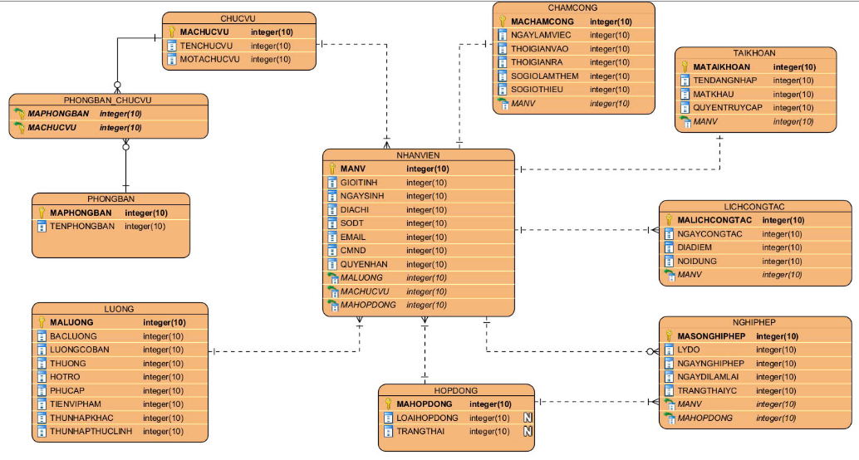
2.5.2. Chi tiết các bảng dữ liệu

Bảng 2.1. Bảng cơ sở dữ liệu NHANVIEN
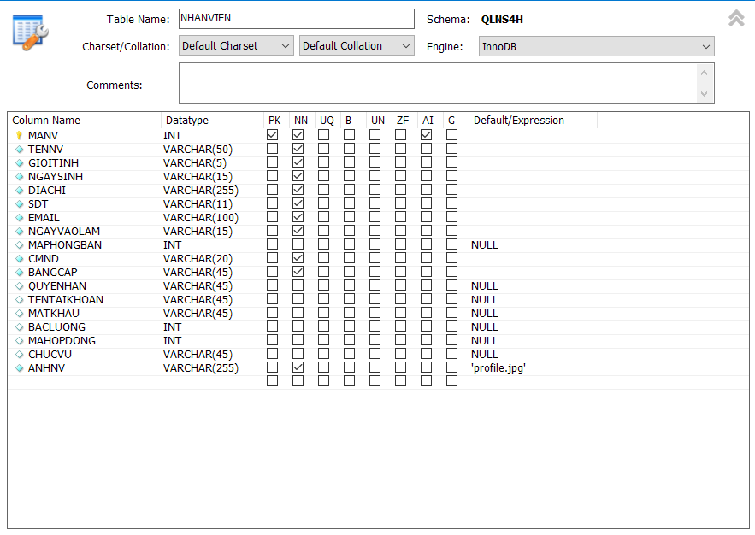

Bảng 2.2. Bảng cơ sở dữ liệu BANGCAP
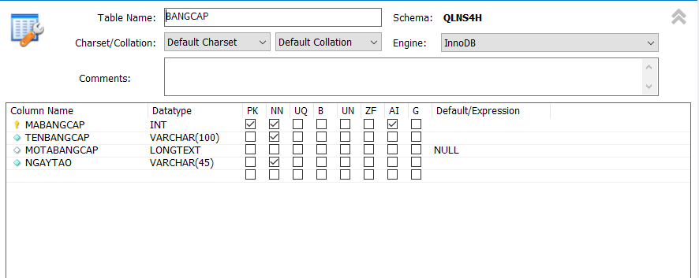

Bảng 2.1. Bảng cơ sở dữ liệu BACLUONG
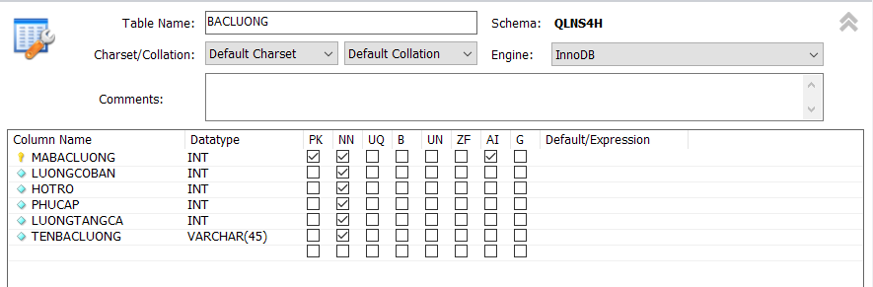
Bảng 2.3. Bảng cơ sở dữ liệu CHAMCONG
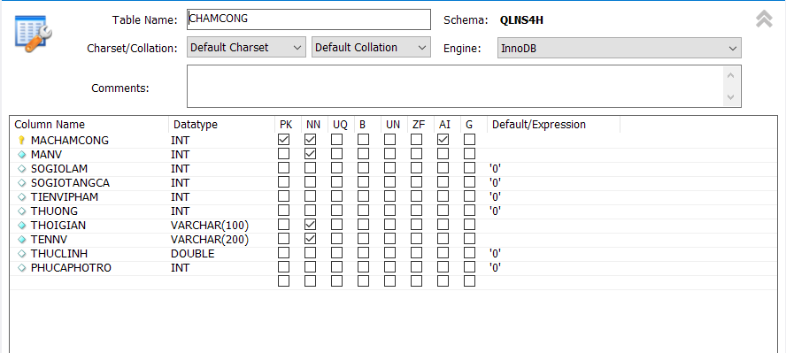

Bảng 2.4. Bảng cơ sở dữ liệu CHUCVU
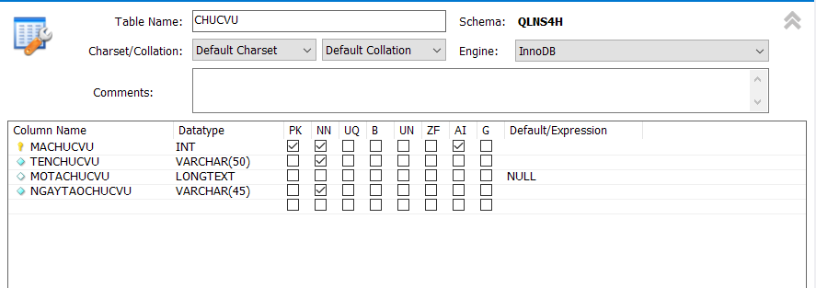

Bảng 2.5. Bảng cơ sở dữ liệu CONGTAC
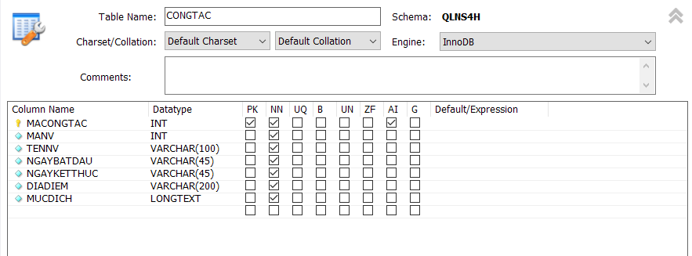

Bảng 2.6. Bảng cơ sở dữ liệu HOPDONG
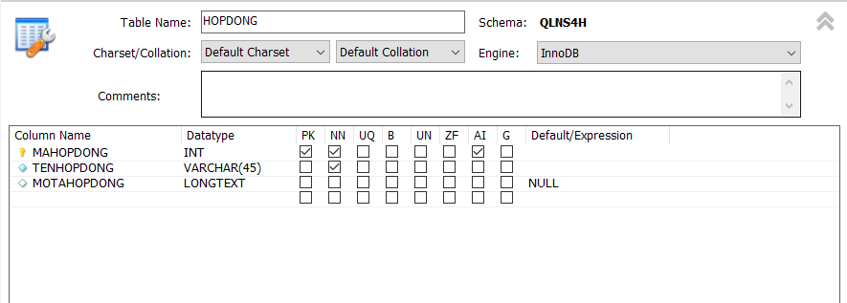

Bảng 2.7. Bảng cơ sở dữ liệu NHGIPHEP
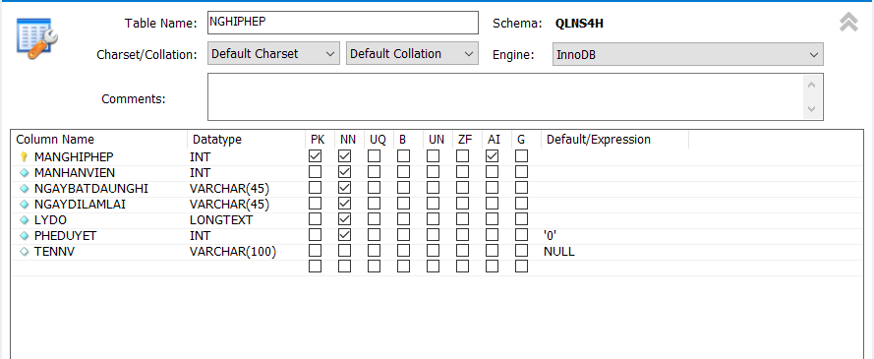

Bảng 2.8. Bảng cơ sở dữ liệu PHONGBAN
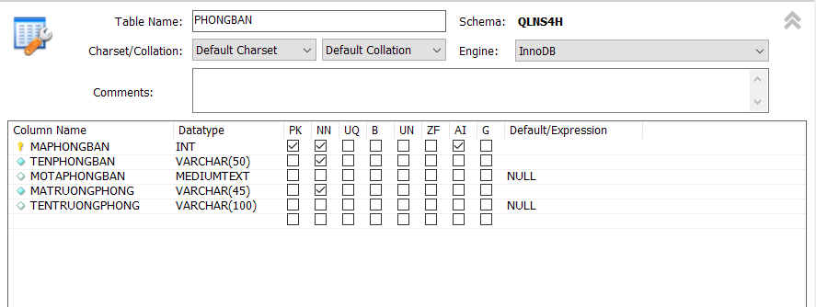

2.6. Thiết kế giao diện hệ thống
2.6.1. Giao diện cho màn hình xem thống kê
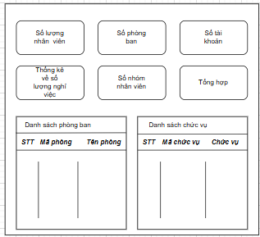
Hình 2.9. Giao diện cho màn hình xem thống kê
2.6.2. Giao diện cho màn hình quản lý
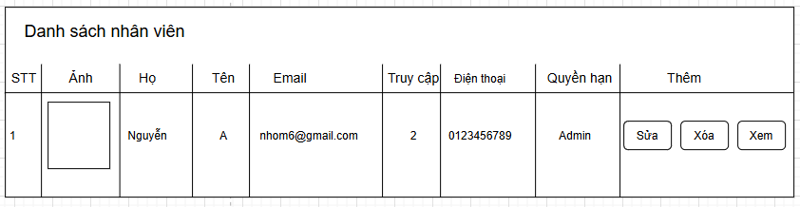
Hình 2.10. Giao diện xem danh sách nhân viên

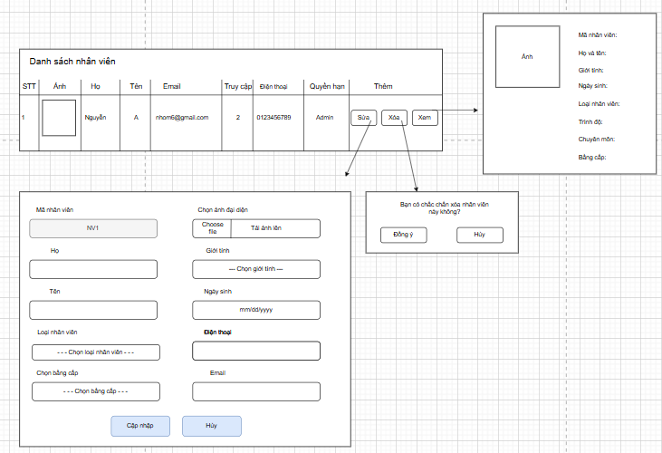
Hình 2.11. Giao diện cho màn hình quản lý nhân viên
2.6.3. Giao diện cho màn hình quản lý phòng ban
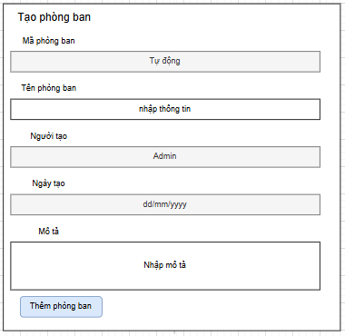
Hình 2.12. Giao diện thêm phòng ban

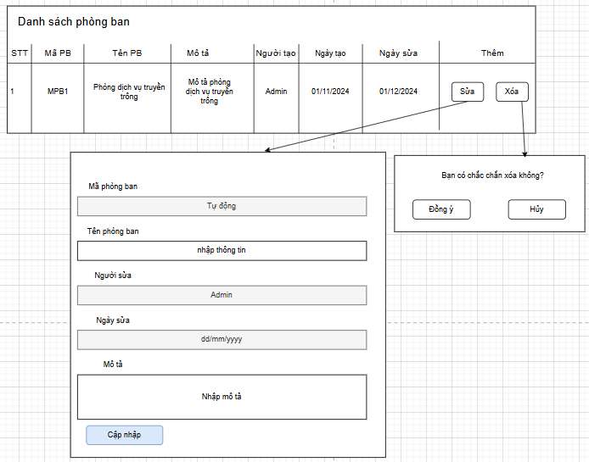
Hình 2.13. Giao diện quản lý phòng ban
2.6.4. Giao diện cho màn hình quản lý chức vụ
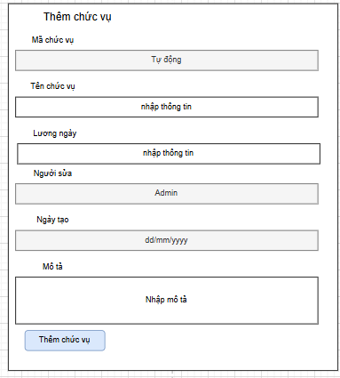
Hình 2.14. Giao diện thêm chức vụ

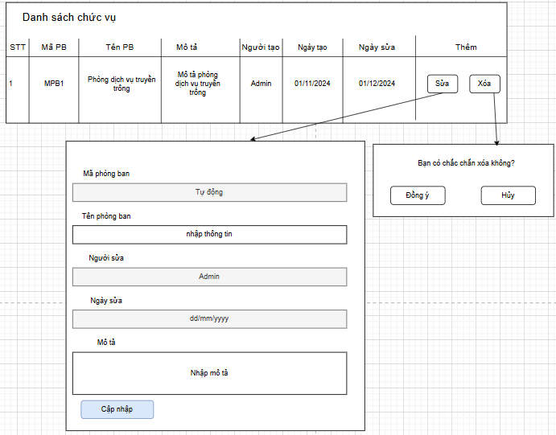
Hình 2.15. Danh sách và bảo trì chức vụ
2.6.5. Giao diện cho màn hình quản lý lương
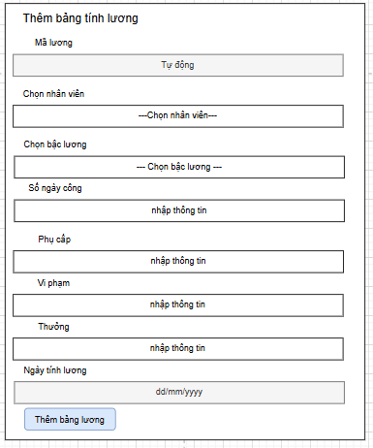
Hình 2.16. Thêm bảng tính lương

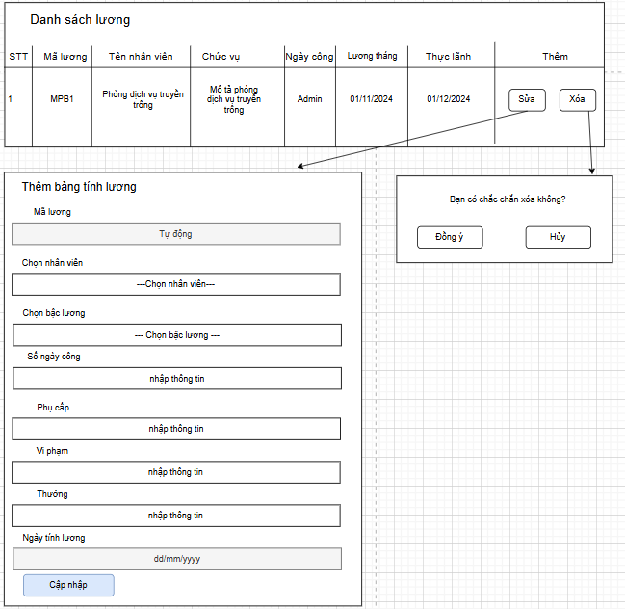
Hình 2.17. Danh sách và bảo trì bảng tính lương
2.6.6. Giao diện cho màn hình đăng nhập đăng ký
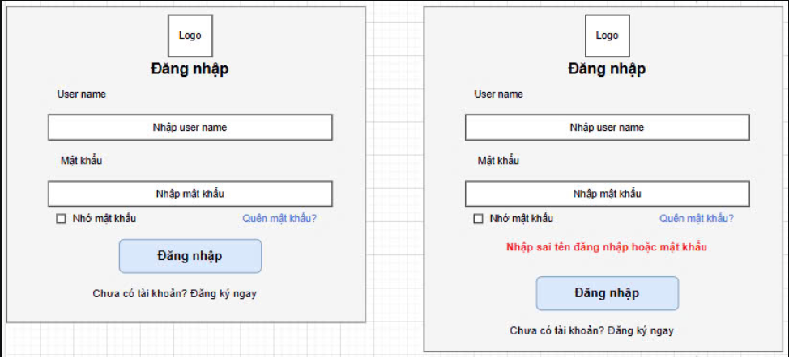
Hình 2.18. Giao diện cho màn hình đăng nhập đăng ký

CHƯƠNG 3. CÀI ĐẶT VÀ TRIỂN KHAI
3.1. Giới thiệu về công cụ và môi trường cài đặt.
3.1.1. Xampp
XAMPP là một gói phần mềm mã nguồn mở phổ biến cho phép bạn tạo một môi trường lập trình web trên máy tính cá nhân. Nó bao gồm Apache (một máy chủ web), MySQL (hệ quản trị cơ sở dữ liệu), PHP (ngôn ngữ lập trình phía máy chủ) và thậm chí cả phpMyAdmin (một công cụ quản trị cơ sở dữ liệu MySQL) để giúp bạn phát triển và kiểm tra ứng dụng web dễ dàng.
3.1.2. MySQL Workbench
MySQL Workbench là một công cụ truy cập cơ sở dữ liệu được thiết kế trực quan và mô hình hóa. Công cụ này cung cấp phát triển SQL, mô hình hóa các dữ liệu, di chuyển dữ liệu và các công cụ quản trị toàn diện để cấu hình server, quản trị người dùng, sao lưu và nhiều chức năng khác.
3.1.3. Aiven
Aiven là một nền tảng đám mây được quản lý, cho phép các doanh nghiệp triển khai và quản lý các công nghệ dữ liệu nguồn mở một cách dễ dàng và hiệu quả. Nói một cách đơn giản, Aiven giúp bạn truy cập vào các công nghệ nguồn mở phổ biến như PostgreSQL, Kafka, OpenSearch, và nhiều hơn nữa.
3.2. Trang màn hình giao diện của nhân viên
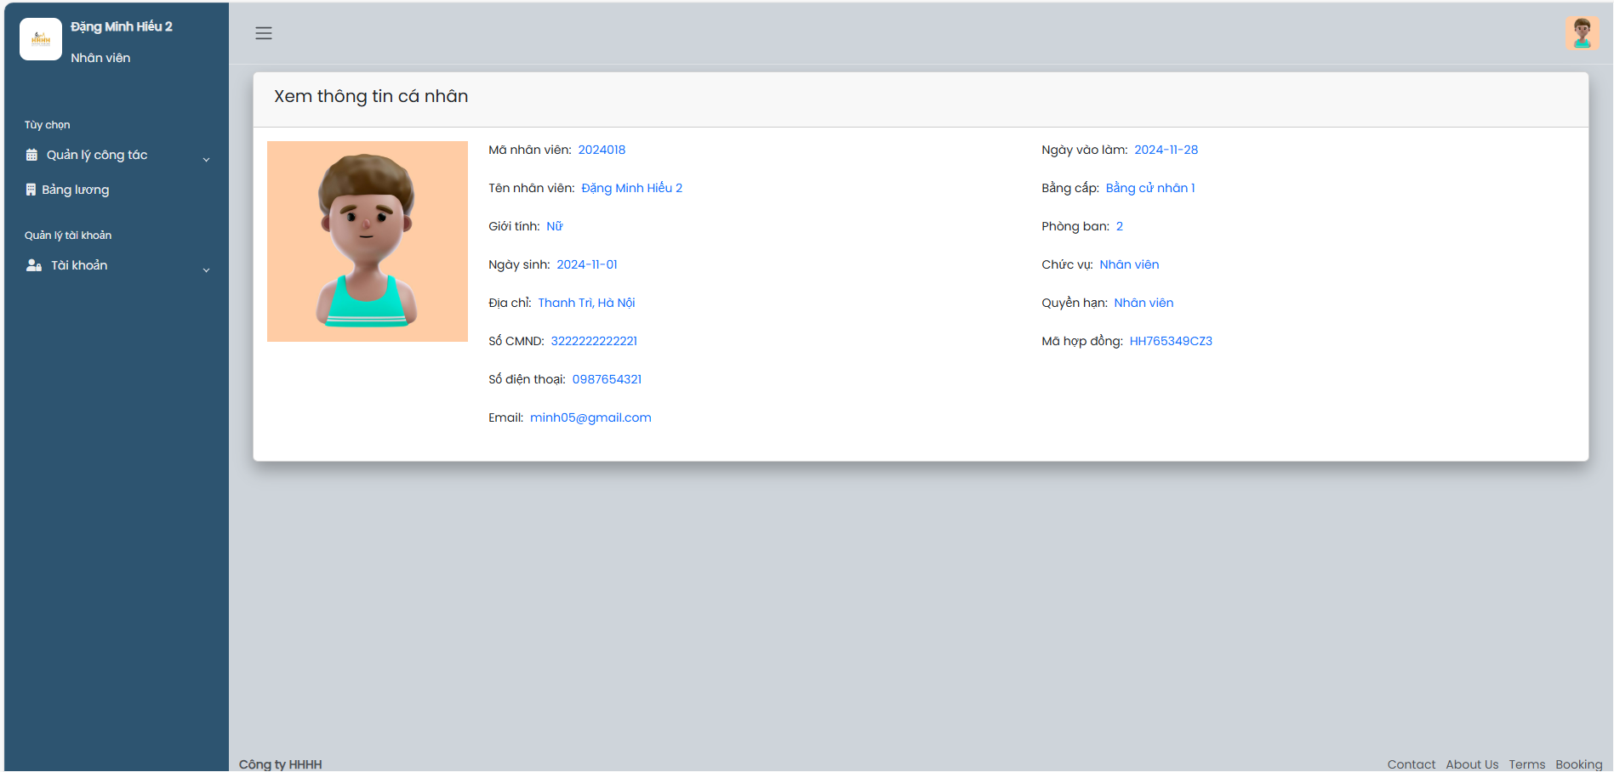
Hình 3.1 Giao diện xem thông tin nhân viên
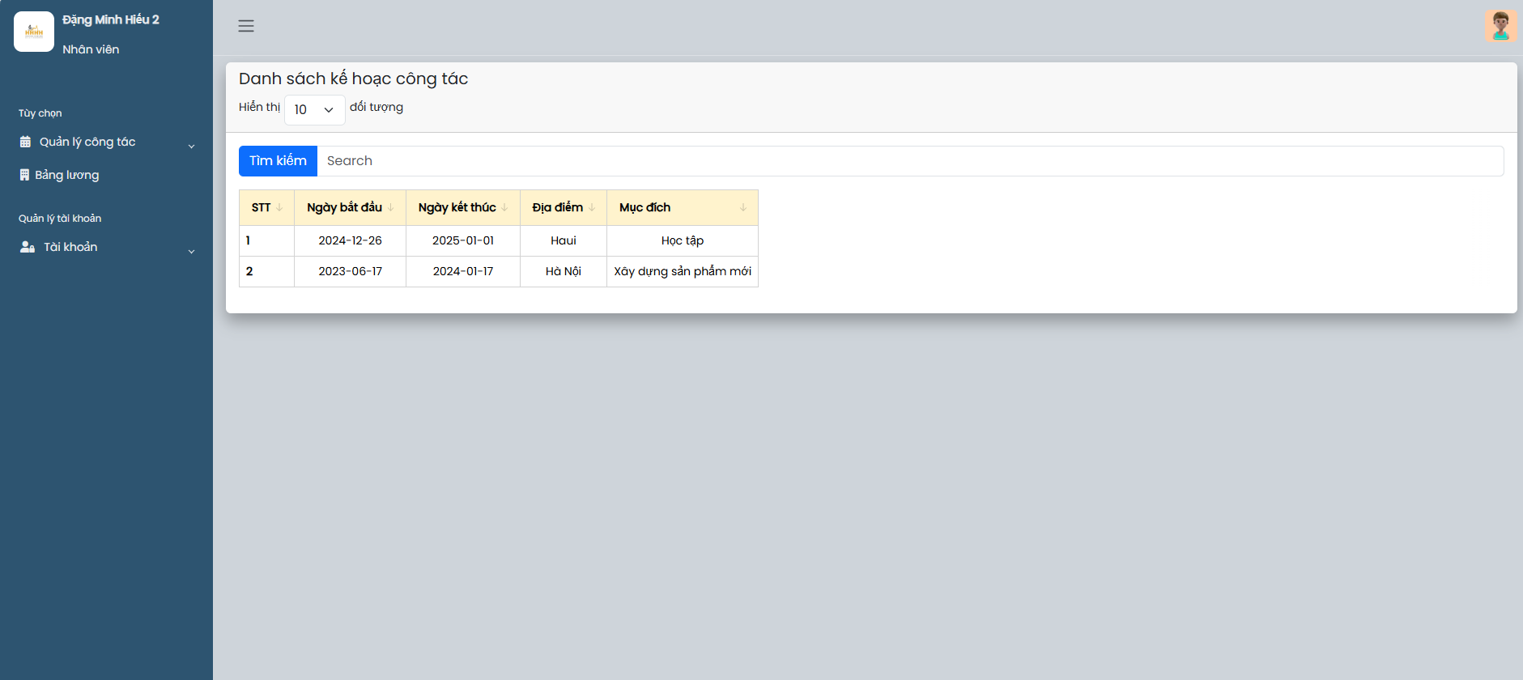
Hình 3.2: Giao diện quản lý công tác - Lịch công tác

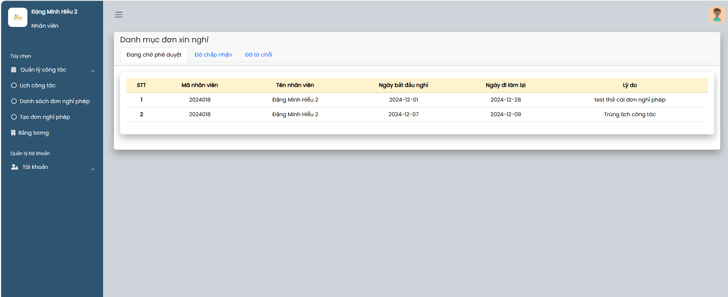
Hình 3.3: Giao diện quản lý công tác- Danh sách đơn xin nghỉ phép

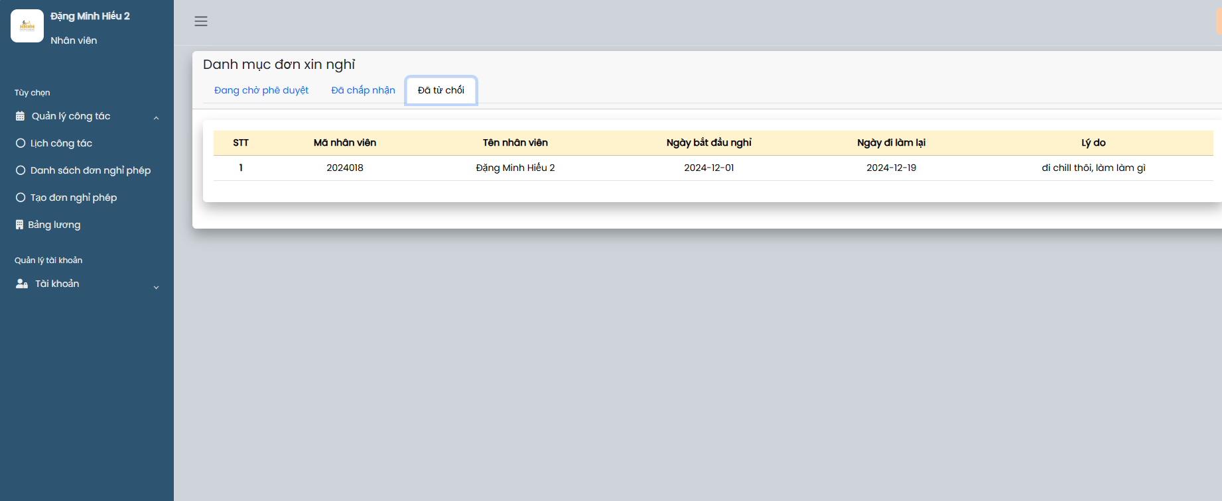
Hình 3.4: Giao diện quản lý công tác- Tạo đơn nghỉ phép

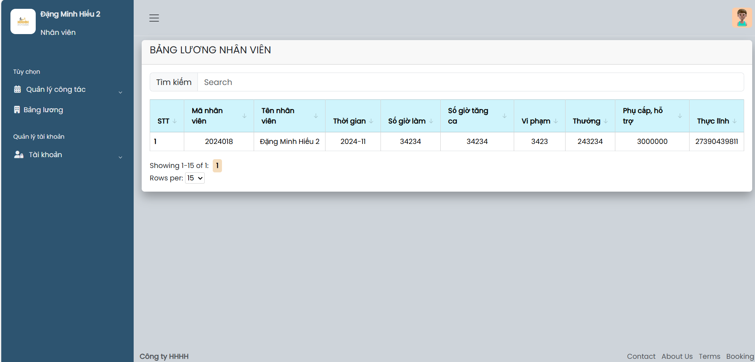
Hình 3.5: Giao diện bảng lương

3.3. Trang màn hình giao diện của người quản trị

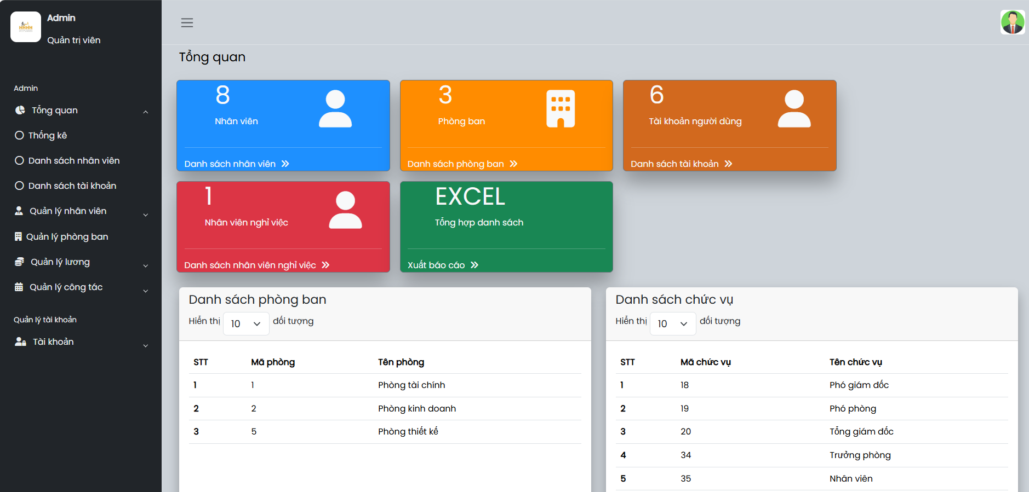
Hình 3.6: Giao diện tổng quan

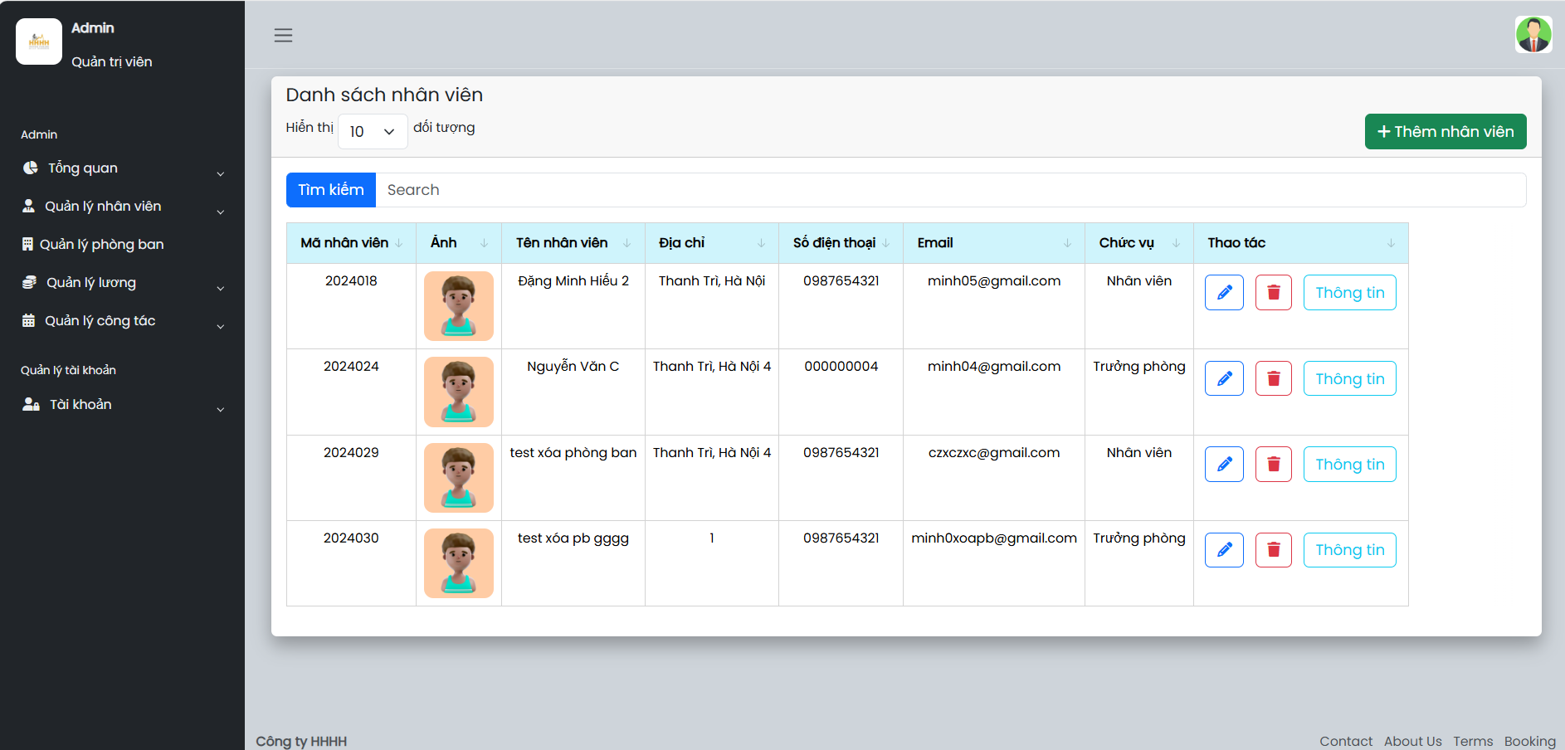
Hình 3.7: Giao diện quản lý nhân viên- Danh sách nhân viên

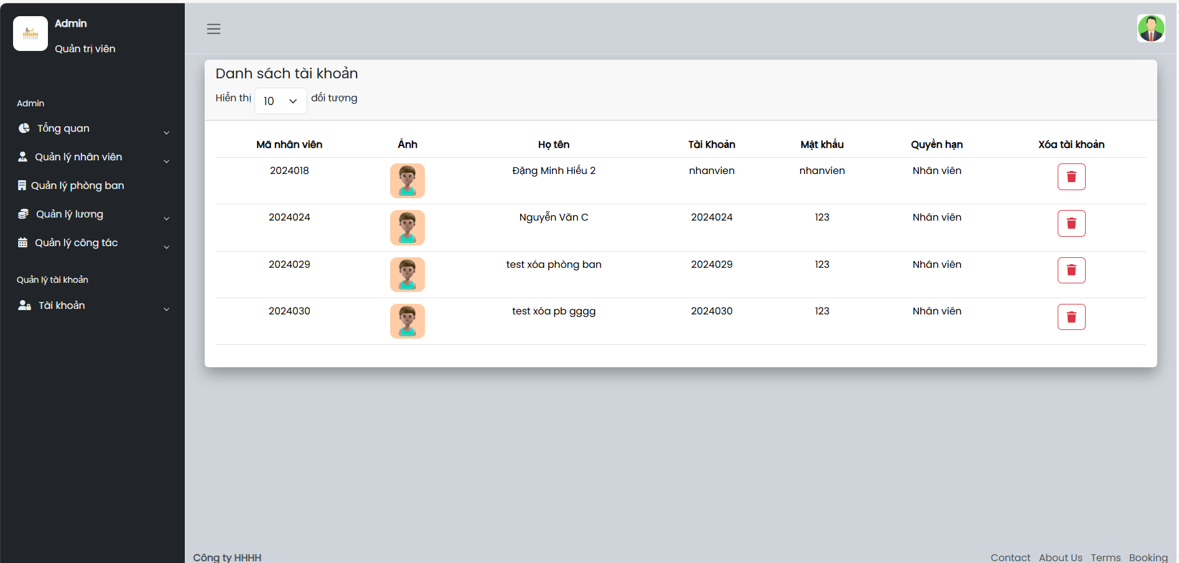
Hình 3.8: Giao diện quản lý nhân viên- Danh sách tài khoản

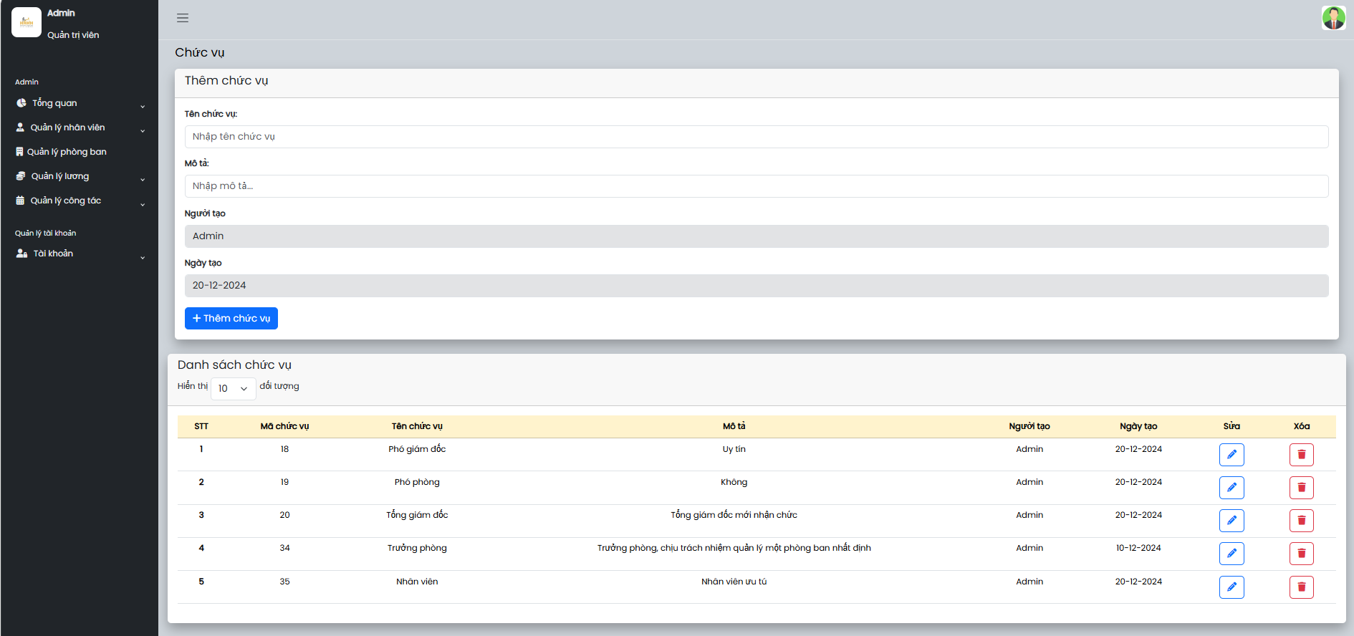
Hình 3.9: Giao diện quản lý nhân viên-Chức vụ
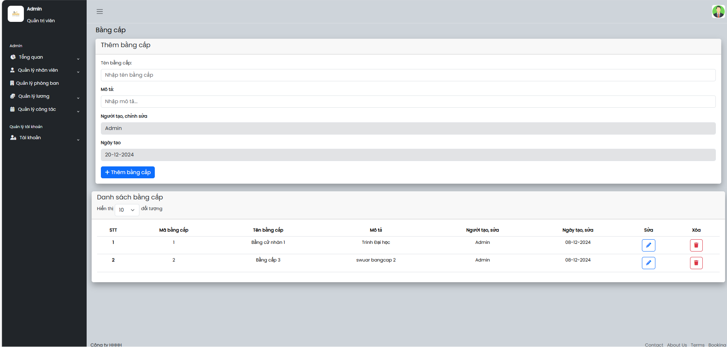
Hình 3.10: Giao diện quản lý nhân viên – Bằng cấp

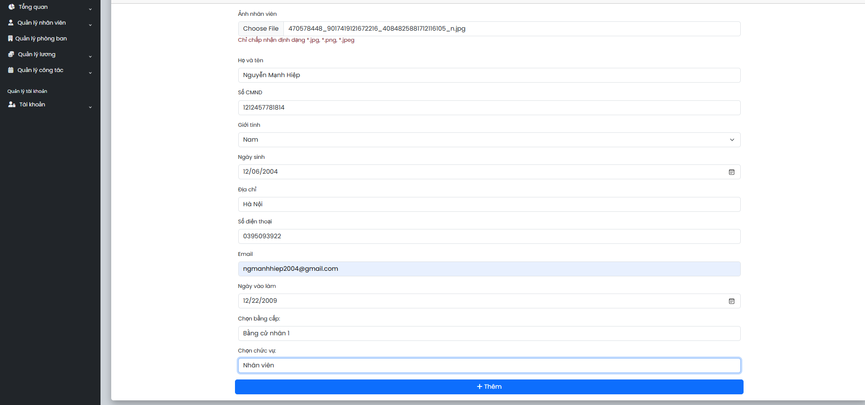
Hình 3.11: Giao diện quản lý nhân viên- Thêm mới nhân viên
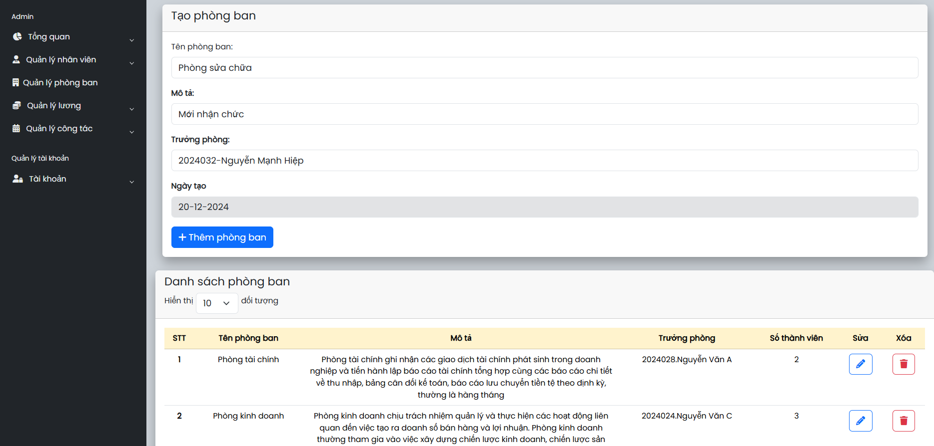
Hình 3.12: Giao diện quản lý phòng ban

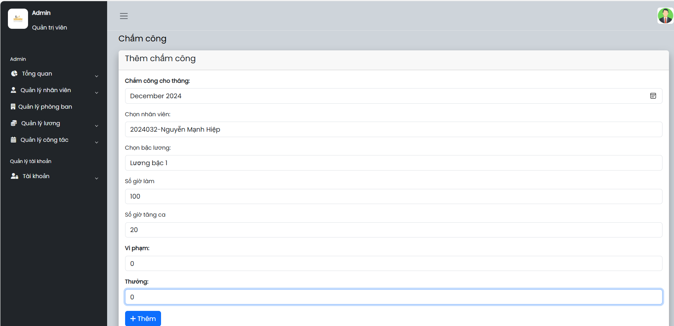
Hình 3.13: Giao diện quản lý lương- Thêm chấm công
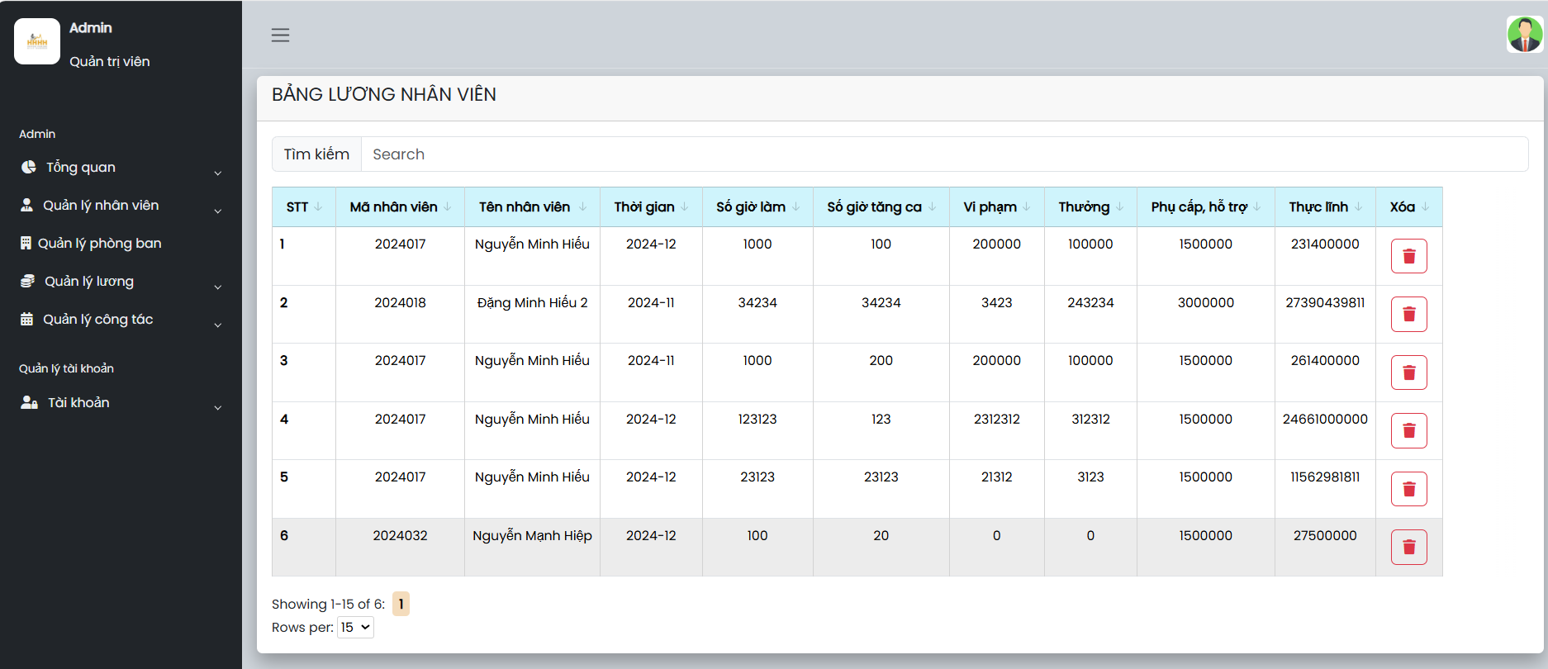
Hình 3.14: Giao diện quản lý lương – Bảng lương

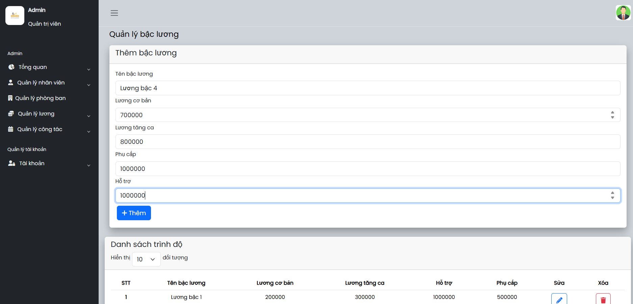
Hình 3.15: Giao diện quản lý lương- Bậc lương

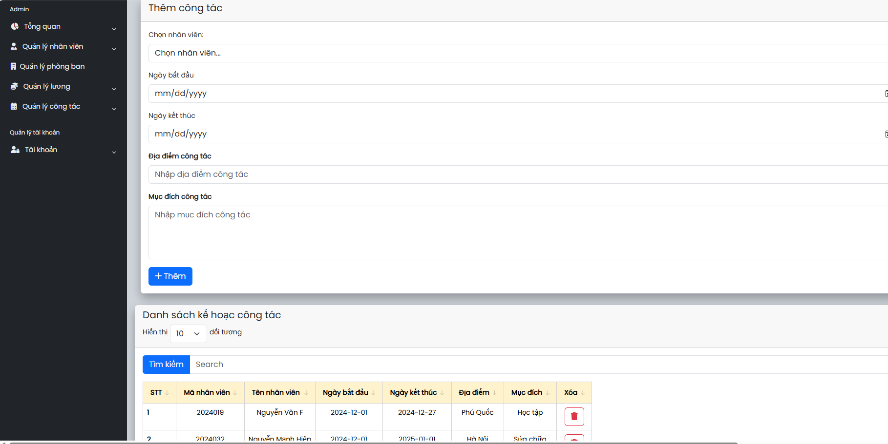
Hình 3.16: Giao diện quản lý công tác- Quản lý công tác

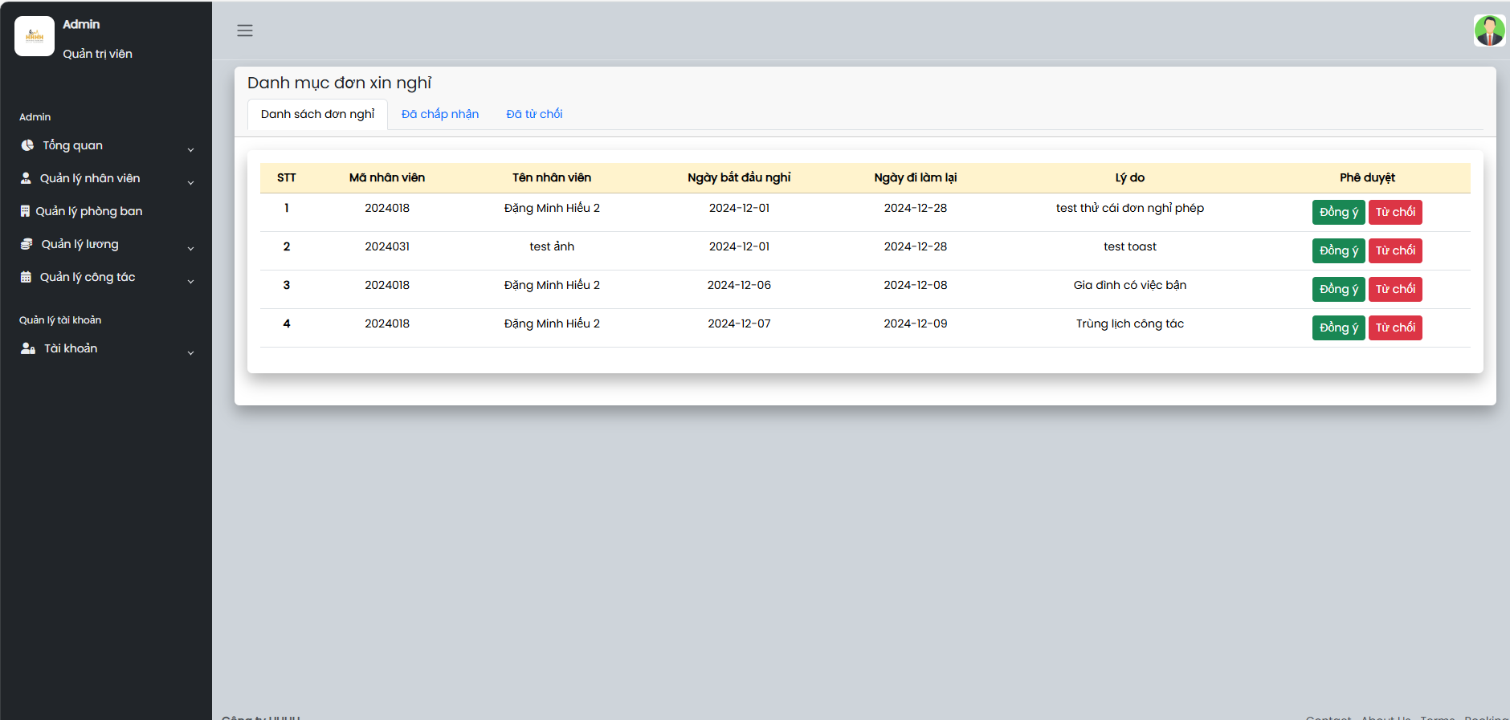
Hình 3.17: Giao diện quản lý công tác – Danh sách đơn xin nghỉ phép

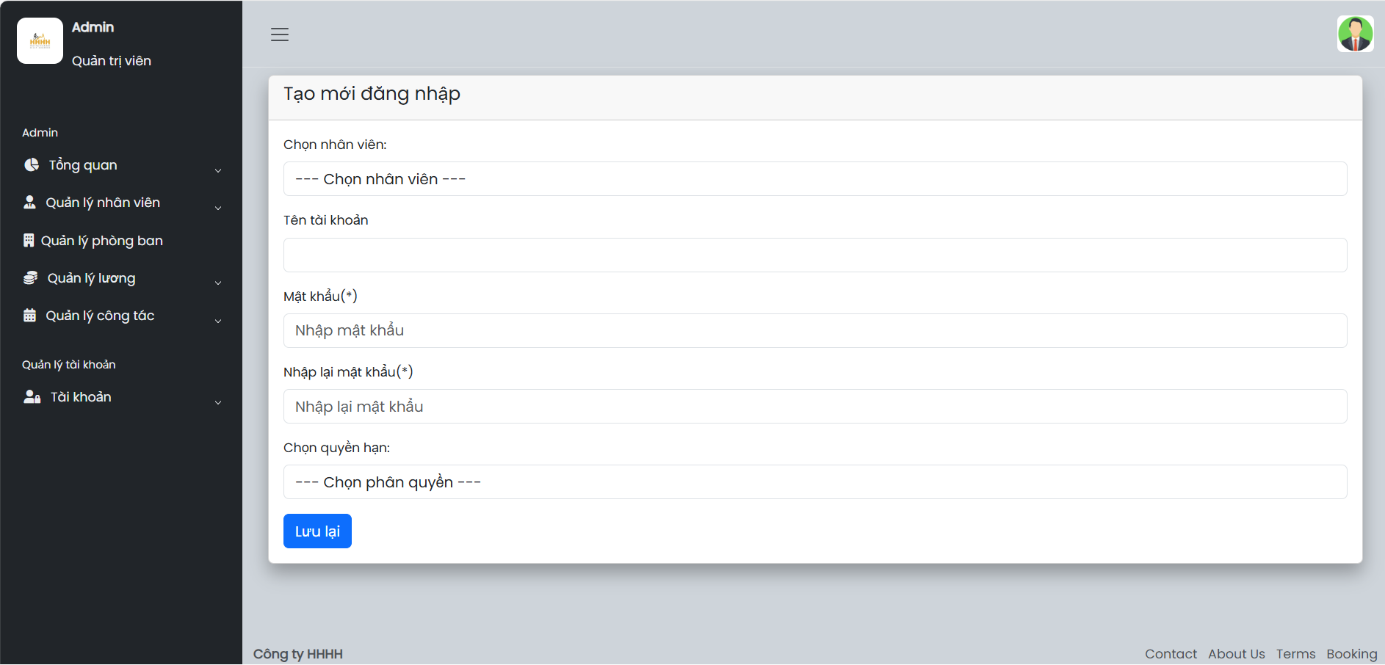
Hình 3.18: Giao diện quản lý tài khoản – Tạo tài khoản
3.4. Một số giao diện khác ( đăng nhập đổi mật khẩu)
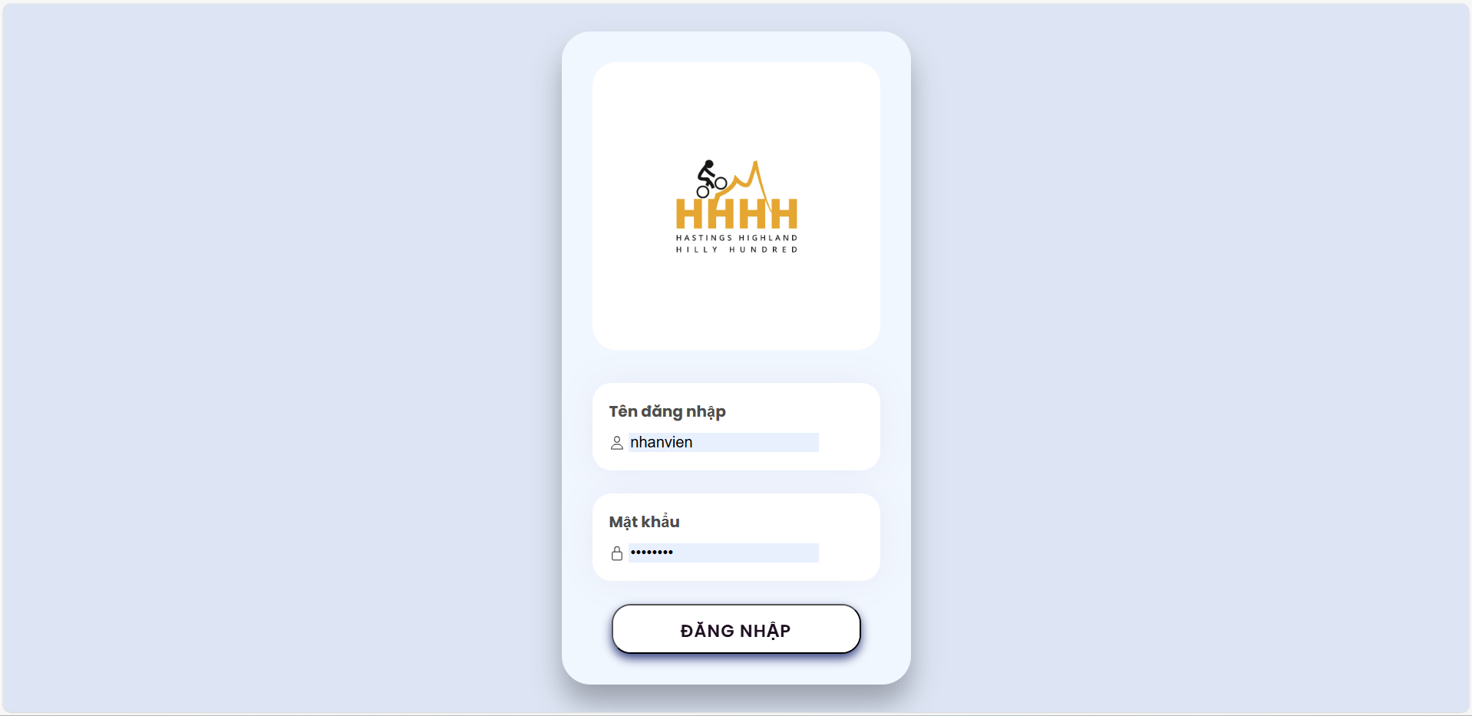
Hình 3.19: Giao diện đăng nhập
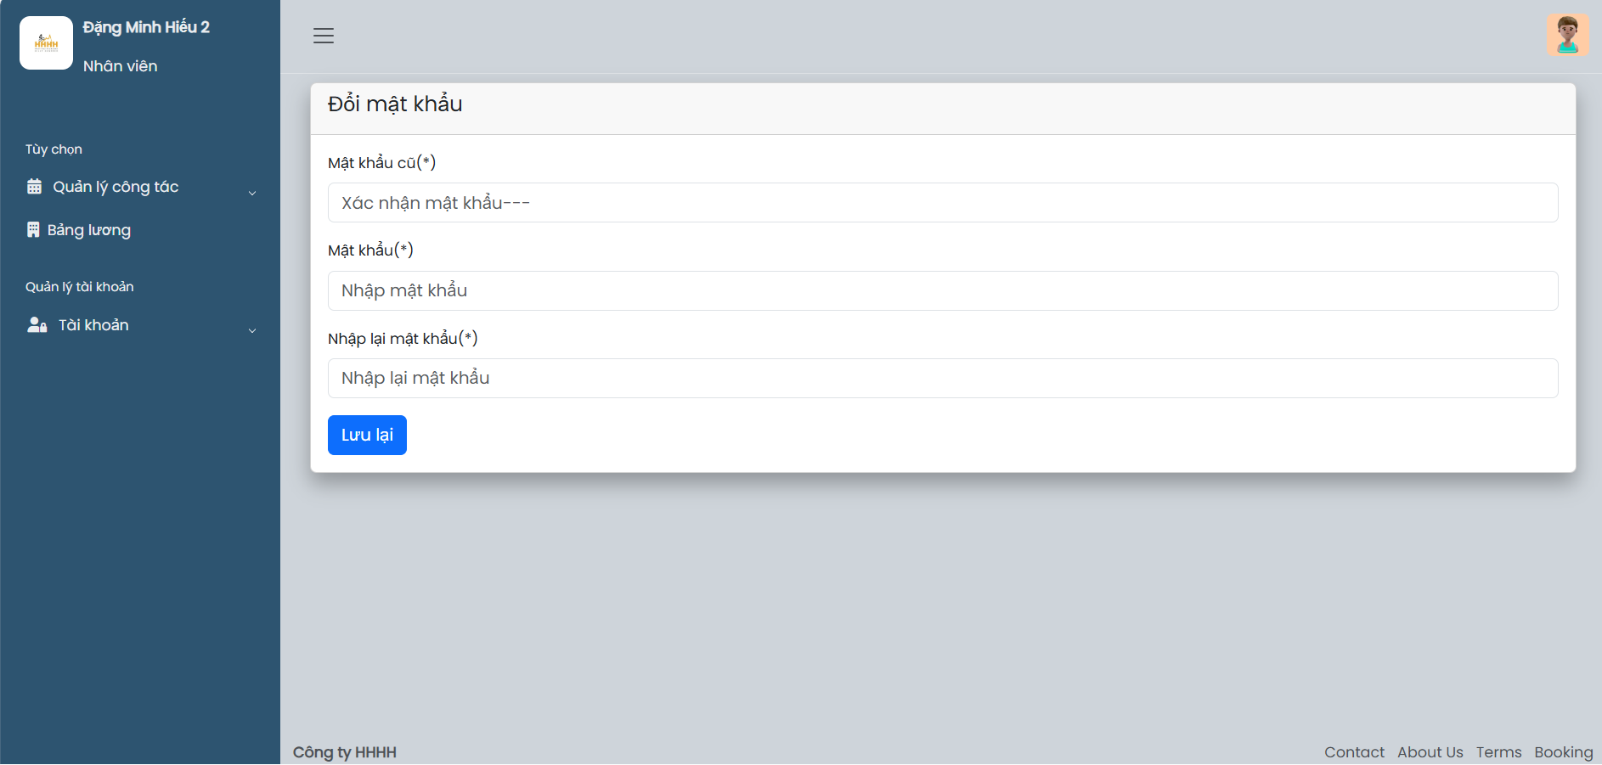
Hình 3.20: Giao diện đổi mật khẩu

KẾT LUẬN
1. Kết quả đạt được
Trong quá trình thiết kế, phát triển và xây dựng website quản lý thông tin về nhân sự trong doanh nghiệp cho công ty FourH, nhóm em đã đặt mục tiêu tạo ra một công cụ hiệu quả và tiện lợi cho việc quản lý nhân sự. Kết quả là một website hoàn chỉnh, cung cấp các tính năng đa dạng từ quản lý phòng ban, chức vụ, nhân viên đến chấm công, lịch công tác đồng thời mang lại nhiều lợi ích cho cả người quản lý và nhân viên công ty.
Với giao diện trực quan và các chức năng linh hoạt, website giúp tối ưu hóa quá trình quản lý và tạo ra một môi trường làm việc hiệu quả hơn. Khả năng tương tác dễ dàng và tính năng tự động hóa trong việc tính toán và thống kê giúp giảm thiểu thời gian và công sức cho người sử dụng, đồng thời cung cấp thông tin chi tiết và chính xác trong quá trình quản lý.
Tổng kết lại, website quản lý nhân sự không chỉ là một công cụ hữu ích trong việc quản lý nguồn nhân lực, mà còn là một bước tiến quan trọng trong việc nâng cao chất lượng dịch vụ và tạo ra trải nghiệm tốt hơn cho cả nhân viên và doanh nghiệp.
2. Hạn chế đề tài
Mặc dù website quản lý nhân sự mang lại nhiều lợi ích và sự tiện dụng, nhưng cũng tồn tại một số hạn chế cần được xem xét:
Yêu cầu về thiết bị: Website hoạt động tốt trên máy tính nhưng ở trên các thiết bị khác như điện thoại, giao diện còn hạn chế, một số chức năng hoạt động không trơn tru.
Sự tương thích trong môi trường doanh nghiệp: có thể không phù hợp với nhiều doanh nghiệp có cách quản lý và mô hình bộ máy quản khác nhau.
Bảo mật thông tin: Việc quản lý thông tin nhân viên đòi hỏi các biện pháp bảo mật nghiêm ngặt mà nhóm chưa phát triển được.
=> Những hạn chế này cần được xem xét và giải quyết một cách cẩn thận để đảm bảo hiệu quả và tính khả thi của website quản lý nhân sự trong thực tế.
3. Hướng phát triển của đề tài
Mặc dù website quản lý nhân sự đã mang lại nhiều lợi ích, nhưng vẫn còn nhiều cơ hội để phát triển và cải thiện. Dưới đây là một số hướng phát triển tiềm năng cho đề tài này:
Tích hợp thêm chức năng: Mở rộng chức năng của website bằng cách tích hợp các tính năng mới như quản lý thông tin hợp đồng đối tác, thanh toán lương tự động,...
Tối ưu hóa giao diện người dùng: Cải thiện trải nghiệm người dùng bằng cách tối ưu hóa giao diện, làm cho ứng dụng trở nên thân thiện hơn và dễ sử dụng hơn.
Tăng cường bảo mật: Đầu tư vào các biện pháp bảo mật để đảm bảo an toàn và bảo vệ thông tin nhân viên và doanh nghiệp, giảm thiểu nguy cơ xâm nhập và mất mát dữ liệu.
Bằng cách tận dụng những hướng phát triển này, website quản lý nhân sự có thể tiếp tục nâng cao chất lượng và giá trị, đồng thời giúp cải thiện quản lý nhân sự trong lĩnh vực quản trị nhân sự.

TÀI LIỆU THAM KHẢO
[1] Phạm Hữu Khang, Lập trình web bằng PHP 5.3 & cơ sở dữ liêu MySQL 5.1 tập 1, 2011.
[2] Trần Phương Nhung (ch.b), Giáo trình lập trình ứng dụng Cơ sở dữ liệu trên Web, 2019.
[3] Schwalbe,Kathy, Information Technology Project Management. 9th Edition, 2018.
[4] Budgen, David, Software Design, 2003.
[5] Pressman, Roger S, Software Engineering: A Practitioner’s Approach, 2003.

